**RELUX - Especificació de Requisits**

Enginyeria de Requisits

Segon quadrimestre curs 2023/24

**Grup 11- 3**

Alèxia Mayor

Caterina Moll

Guillermo Navas

Marc Guitart

**ÍNDEX**

**1. Visió, missió i valors del projecte 2**

1.1. Visió 2

1.2. Missió 2

1.3. Valors del projecte 2

**2. Parts interessades 4**

2.1. Stakeholders: Tema 5

2.2. Stakeholders: Ús 7

2.3. Stakeholders: Tecnologia 8

2.4. Stakeholders: Desenvolupament 10

**3. Objectius 11**

3.1 Objectius relacionats amb els clients 12

3.2 Objectius relacionats amb les marques de moda de luxe 14

**4. Visió general de la solució proposada 16**

4.1 Visió general 16

4.2 Descripció del sistema 17

4.3 Mockups de l’aplicació 20

- Sign In 20

- Novetats i tendències 21

- Perfil i armari 22

- Xats personals 23

**5. Característiques del sistema 24**

5.1. Requisits funcionals 24

5.1.1. Diagrama de casos d’ús 24

5.1.2. Especificació Brief Style de totes les funcionalitats 25

5.1.3. Especificació completa de 15 funcionalitats 29

5.2. Requisits no funcionals (de qualitat) 38

**6. Esquema conceptual 45**

6.1. Esquema conceptual de les dades 45

6.1.1. Diagrama de classes UML del sistema 45

6.1.2. Restriccions textuals 46

6.2. Esquema del comportament 48

6.2.1. Funcionalitats especificades en OCL 48

6.2.2. Funcionalitats especificades en Històries d’Usuari 53

6.2.3. Síntesis dels avantatges i inconvenients de les dues famílies d’artefactes 64

**7. Argumentació de l’assoliment dels objectius 65**

**8. Glossari 66**

# 1. Visió, missió i valors del projecte

## 1.1. Visió

La visió del nostre projecte és redefinir la manera com la moda de luxe opera, transformant-la en una xarxa centrada en la sostenibilitat i l'ètica, sense renunciar a l'experiència i qualitat del producte. El nostre objectiu és allargar la vida útil de tots aquells productes que no s'utilitzen, establint un nou estàndard a la indústria i convertint la moda en una opció igualment desitjable per a tots els aficionats al luxe, alhora que reduïm significativament el seu impacte ambiental.

## 1.2. Missió

La missió del nostre projecte és oferir una plataforma innovadora que connecti consumidors conscients de l’importanica de la sostenibilitat amb marques responsables, realitzant el lloguer de productes i intercanvis entre usuaris. Creiem en una moda de luxe que no només ofereixi exclusivitat, sinó també promogui un consum responsable i un futur més sostenible per a tots.

## 1.3. Valors del projecte

Els valors que volem transmetre a través d’aquest projecte són els següents:

* **Sostenibilitat:** Promovem la sostenibilitat en tots els aspectes del nostre projecte, assegurant-nos que les nostres accions contribueixin a preservar el medi ambient i a crear un futur més sostenible.
* **Compromís:** Ens comprometem a prioritzar la satisfacció dels nostres clients sobre totes les coses, assegurant-nos de brindar-los el millor servei possible en tot moment.
* **Col·laboració:** Creiem en el poder de la col·laboració i treballem col·laborant amb els nostres clients, socis i altres parts interessades per crear un impacte positiu i assolir els nostres objectius comuns.
* **Responsabilitat:** Hem d’assolir la responsabilitat de les nostres accions i decisions, assegurant-nos de complir amb els estàndards ètics en tot allò que fem.
* **Innovació:** Promovem la innovació constant, buscant crear noves solucions i abordar els reptes del mercat, amb la finalitat de millorar contínuament el nostre projecte.
* **Empatia:** Valorem la importància de posar-nos en el lloc dels altres i entendre les seves necessitats i preocupacions, assegurant-nos de mostrar empatia i compassió en les nostres interaccions amb els clients i altres parts interessades.
* **Transparència:** Promovem la transparència en tot allò que fem, compartint informació de manera clara amb els nostres clients i altres parts interessades, fomentant així la confiança i la credibilitat en el nostre projecte.

# 

# 2. Parts interessades

Anomenem *stakeholder* a aquella persona, grup o organització que té un interès potencial en el sistema que s’ha de desenvolupar. És a dir, que d’una manera o altra, està involucrat de forma activa en el projecte, és afectat pel procés o el resultat i pot influir en aquest procés. Cal tenir en compte que, usualment, té els seus propis requisits per al sistema.

Una persona pot representar els interessos de diferents *stakeholders*. Per tant, pot exercir més d’un rol i representar més d’un *stakeholder*. Segons com ho classifiquem a l’Enginyeria de Requisits, tenim 4 tipus de stakeholders:

* Stakeholders de tema
  + Experts domini
  + Experts legals
* Stakeholders d’ús
  + Usuaris directes
  + Usuaris indirectes
* Stakeholders de tecnologia
  + Responsables de la plataforma tecnològica
* Stakeholders de desenvolupament
  + Responsables de desenvolupament
  + Operació
  + Manteniment

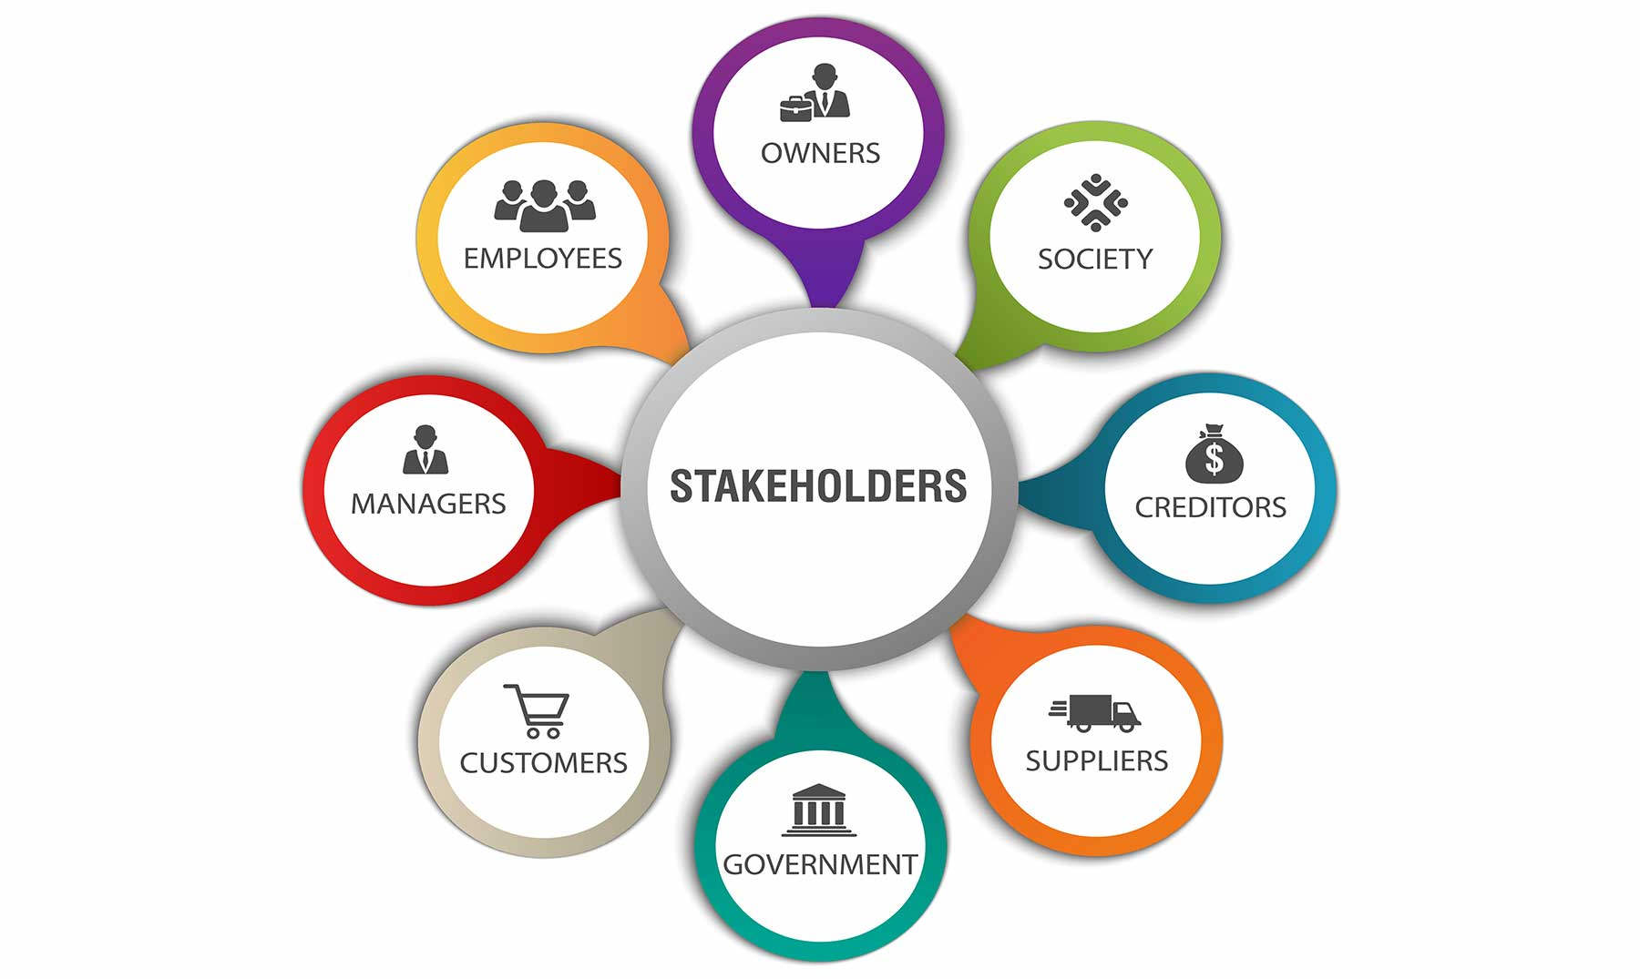

Seguidament, entrarem més en detall en explicar els tipus de stakeholders i també en identificar aquells que hem considerat pel nostre sistema.

## 2.1. Stakeholders: Tema

**Tema:** Els stakeholders de tema són aquells col·lectius de persones que tenen un coneixement profund sobre el domini del nostre estudi, és a dir, sobre la indústria en la qual estem interessats, les tendències, com funciona, i en general tots aquells aspectes relacionats amb el tema tractat pel projecte.

* **Expert en sostenibilitat**
  + Rol: Aportar a l’empresa els seus coneixements especialitzats sobre pràctiques sostenibles i materials ecoamigables.
  + Objectius:
    - Assessorar sobre les millors pràctiques en matèria de sostenibilitat per a les marques participants i la plataforma.
    - Col·laborar en l'avaluació i millora de les pràctiques de producció i consum sostenibles.
* **Expert en marketing i publicitat de luxe**
  + Rol: Aportar a l’empresa els seus coneixements especialitzats en estratègies de marketing i publicitat adaptades al sector de luxe.
  + Objectius:
    - Desenvolupar campanyes de marketing i publicitat que ressaltin els valors de la sostenibilitat en el sector del luxe.
    - Identificar oportunitats de promoció i difusió de les marques participants i els seus productes sostenibles.
    - Assegurar que la comunicació i la imatge de la plataforma reforcin el seu posicionament com a referent en moda de luxe.
* **Expert en disseny de moda**
  + Rol: Aportar coneixements, experiència i visió professional en el camp del disseny de moda i les tendències actuals del sector.
  + Objectius:
    - Proporcionar una perspectiva experta sobre les últimes tendències i pràctiques del disseny de moda de luxe.
    - Assessorar sobre la selecció i l'ús de materials de qualitat que compleixin amb els estàndards exigents de la indústria del luxe.
    - Col·laborar en la creació de col·leccions de moda mantenint l'elegància i l'exclusivitat associades amb el luxe.
    - Identificar oportunitats d'innovació en el disseny de moda per diferenciar-se dins d’un mercat competitiu i en constant evolució.
    - Assegurar una estètica impecable i atractiva.
* **Marques de luxe i empreses de moda**
  + Rol: Aportar coneixements i experiència en el sector de la moda de luxe i la sostenibilitat.
  + Objectius:
    - Proporcionar productes de luxe de gran qualitat per poder arribar a la plataforma.
    - Col·laborar amb els esdeveniments i "showrooms" per promoure que les seves millors clientes exhibeixin les seves col·leccions.
    - Promoure la conscienciació sobre la importància de la moda sostenible en el mercat del luxe.
* **Organitzador d’esdeveniments (“showrooms”)**
  + Rol: Coordinar i planificar esdeveniments per promoure la sostenibilitat i la interacció tant de membres entre si, com de membres i marques.
  + Objectius:
    - Aportar a l’empresa el punt de vista de l’organitzador d’esdeveniments per tal que la nova tecnologia també millori la seva experiència.
    - Organitzar esdeveniments per exhibir productes i fomentar la interacció entre membres i marques participants.
    - Proporcionar una plataforma per a la presentació de productes clarament usables i promoure la conscienciació sobre la moda sostenible.
* **Community Manager**
  + Rol: Aconseguir que el màxim nombre de marques de moda de luxe coneguin el sistema mitjançant comunicats privats i informant de totes les novetats.
  + Objectius:
    - Aconseguir nous clients (marques de luxe).
    - Que les invitacions arribin als millors clients de cada marca.
    - Informar de les novetats.
    - Interactuar amb els clients perquè aquests es sentin partícips del sistema.
* **Expert en la Llei Orgànica de Protecció de Dades (LOPD)**
  + Rol: Fer que el sistema software compleixi tots els requisits per tal de no violar la LOPD.
  + Objectius:
    - Assegurar el compliment de la LOPD en tot moment.
    - Informar de les modificacions de la LOPD que afecten al nostre sistema.

## 2.2. Stakeholders: Ús

**Ús:** Els stakeholders d’ús són aquells col·lectius de persones que estan relacionades d’una forma directa o indirecta amb l’ús de la nostra aplicació. Ja poden ser usuaris, beneficiaris o influències sobre el sistema.

* **Usuaris**
  + Rol: Seran el principal consumidor, ja sigui en temps o diners de l’aplicació.
  + Objectius:
    - Poder consultar, visualitzar, comprar o intercanviar productes dins l’aplicació.
    - Estar al dia d’actualitzacions dins del sector.
    - Establir vincles amb altres usuaris i crear relacions d’interès.
* **Propietaris**
  + Rol: Visualitzar l’experiència que rep l’usuari, ja sigui diàriament o després d’un canvi.
  + Objectius:
    - Entendre els usuaris que consumeixen l’aplicació.
    - Veure els punts que vol millorar.
* **Marques o inversors**
  + Rol: Fer un estudi de mercat més personalitzat partir dels usuaris que consumeixen l’aplicació abans de promocionar un producte.
  + Objectius:
    - Veure com està funcionant una campanya.
    - Estar assabentat de les impressions que causen per poder reconduir la seva influència.
    - Analitzar la competència per saber quines estratègies seguir.
* **Test Users**
  + Rol: Utilitzar el sistema com si fossin usuaris finals per valorar la usabilitat, reconèixer possibles problemes així com proposar millores.
  + Objectius:
    - Donar a l’empresa una valoració del producte així com propostes de millora.

## 2.3. Stakeholders: Tecnologia

**Tecnologia:** Els stakeholders de tecnologia són aquells col·lectius de persones expertes en les tecnologies utilitzades i que estan implicades en el desenvolupament del nostre sistema. Cal remarcar que el nostre software serà accessible des d’una aplicació mòbil.

* **Expert en aplicacions mòbils** 
  + Rol: Guiar la creació i el manteniment de l'aplicació mòbil del nostre projecte dels diferents sistemes operatius dels mòbils dels usuaris.
  + Objectius:
    - Assegurar-se que l'aplicació mòbil permet als usuaris comprar, llogar o intercanviar articles de moda sostenible de manera eficient.
    - Verificar que l'aplicació té les funcionalitats desitjades, com la visualització de productes, interacció amb altres usuaris, i gestió dels articles, entre altres.
    - Identificar i solucionar qualsevol error o problema tècnic tan aviat com sigui possible per mantenir la fiabilitat de l'aplicació.
* **Expert en bases de dades**
  + Rol: Dissenyar i administrar una base de dades adient per al nostre projecte de manera que la seva utilització sigui la més eficient possible, i amb les dades necessàries per al correcte funcionament.
  + Objectius:
    - Tenir una base de dades ben estructurada i amb capacitat d’ampliació per al futur creixement del nostre projecte.
* **Expert en seguretat informàtica** 
  + Rol: Evitar atacs que puguin afectar al funcionament del nostre projecte creant un entorn segur del nostre sistema.
  + Objectius:
    - Fer que el sistema sigui fiable i que no tingui errors de seguretat.
    - Protegir les dades dels usuaris evitant que siguin atacades per atacs informàtics.
* **Expert en servidors** 
  + Rol: Mantenir els servidors en un bon estat i que no quedi inhabilitat a causa d’un augment d’usuaris, entre altres coses.
  + Objectius:
    - Tenir un sistema de servidors estable.
    - Supervisar i ajustar el rendiment dels servidors per tal que doni una resposta ràpida i eficient a totes les demandes.
    - Establir sistemes de monitoratge continu per supervisar la salut dels servidors.
    - Realitzar còpies de seguretat de tota la informació dels servidors.
* **Expert en disseny d’interfícies** 
  + Rol: Guiar les activitats relacionades amb el disseny d'interfícies i l'experiència d'usuari.
  + Objectius:
    - Desenvolupar interfícies d'usuari que siguin responsives i optimitzades per a diferents dispositius.
    - Assegurar-se que els elements de la interfície es poden integrar eficientment dins del marc tecnològic existent.
    - Integrar noves tecnologies i tècniques de disseny per millorar l’experiència de l'usuari i mantenir la plataforma actualitzada.

## 

## 2.4. Stakeholders: Desenvolupament

**Desenvolupament:** Els stakeholders d’aquest apartat són aquells col·lectius de persones encarregades del desenvolupament del nostre sistema i del seu manteniment una vegada s'ha posat en marxa.

* **Enginyers de software**
  + Rol**:** S’encarreguen de la part de programació i implementació de codi.
  + Objectius:
    - Entregar un codi que sigui de qualitat i dins el termini marcat.
    - Assegurar-se que el rendiment és l’esperat.
    - Resolució dels diferents problemes tècnics de manera eficient.
* **Arquitectes de software**
  + Rol:S’encarreguen de dissenyar l’arquitectura de la plataforma, és a dir, integrar de manera correcta les tecnologies i estructures desitjades.
  + Objectius:
    - Fer una arquitectura flexible, adaptable i coherent que compleixin les necessitats del projecte a llarg termini.
* **Gestors de projectes de desenvolupament software**
  + Rol:S’encarrega de supervisar i coordinar els diferents aspectes de desenvolupament de la plataforma.
  + Objectius:
    - Organitzar i planificar el sistema, fixar temps realistes.
    - Establir el pressupost, així com quina part es destinarà a la nova tecnologia, quina a la contractació d’empleats, etc.
    - Garantir la qualitat i satisfacció dels clients.
* **Analítics de dades** 
  + S'encarreguen de recol·lectar i analitzar totes les dades sobre els usuaris i les tendències del mercat.
  + Objectius:
    - Identificar les tendències d’ús i els patrons de comportament dels usuaris.
    - Generar informes i anàlisis que faciliten la decisió sobre el desenvolupament del nostre sistema.

# 

# 3. Objectius

Els objectius d'una part interessada són les condicions necessàries i suficients perquè aquesta pugui fer el seu paper dins del sistema. Es tracta de definir el valor mínim que la plataforma ha de proporcionar a cada stakeholder.

Quan diem que els objectius han de ser SMART, ens referim a que han de ser:



| **S** | SPECIFIC (específic) | ben definit  clar a qualsevol que conegui el projecte |
| --- | --- | --- |
| **M** | MESURABLE (mesurable) | saber si l'objectiu és possible i a quin punt és la seva finalització saber quan s'ha aconseguit |
| **A** | AGREED UPON (acordat) | acordar amb totes les parts interessades quins han de ser els objectius |
| **R** | REALISTIC (realista) | dins de la disponibilitat de recursos i coneixements |
| **T** | TIME BOUND (temps acordat) | quan l’objectiu ha de ser aconseguit |

## 

## 3.1 Objectius relacionats amb els clients

* Reduir el temps d'espera i la complexitat en el procés de lloguer de productes de moda de luxe, permetent als clients completar la seva transacció en un temps mitjà de 10 segons o menys.
* Augmentar la consciència dels clients sobre la sostenibilitat i l'ètica en la moda de luxe, reduint un 35% les ocasions en què els clients compren a botigues de marques a causa de preocupacions ètiques.
* Optimitzar l'experiència dels clients en la plataforma: Disminuir en un 50% el temps dedicat a buscar productes específics a través de la plataforma en el primer any, amb una meta inicial del 25% en els primers sis mesos.
* Proporcionar als clients accés immediat a la informació rellevant sobre els esdeveniments organitzats, permetent-los trobar la informació desitjada en menys de 10 segons.
* Facilitar l'accés a novetats i últimes tendències penjades per altres usuaris, permetent als clients descobrir-les i trobar informació que els interessi en menys de 7 segons.
* Augmentar en un 20% el nombre de clients que deixen comentaris positius sobre la seva experiència a la plataforma: En un any, amb una meta inicial del 10% en els primers sis mesos.
* Augmentar els ingressos mensuals de l'aplicació de manera progressiva:
  + Primer trimestre: Augmentar els ingressos mensuals en un 3%.
  + Segon trimestre: Augmentar els ingressos mensuals en un 5% addicional.
  + Tercer trimestre: Augmentar els ingressos mensuals en un 7% addicional.
  + Quart trimestre: Augmentar els ingressos mensuals en un 10% addicional.
* Aconseguir 5,000 inscrits nous en els primers tres mesos de llançament de l'aplicació: Amb una meta progressiva de 1,500 inscrits en el primer mes, 3,000 inscrits en el segon mes i 5,000 inscrits en el tercer mes i objectiu de 15,000 en els primers sis mesos.
* Augmentar la mitjana d'entrades al perfil dels usuaris en un 30% en els primers tres mesos de llançament de l'aplicació.
* Aconseguir una valoració de satisfacció mitjana de 4.5 o superior en les enquestes de satisfacció dels clients durant els primers tres mesos de funcionament.
* Reduir en un 7% la producció de peces de moda de luxe confeccionades en els primers sis mesos de funcionament de l'aplicació, fomentant l'ús de lloguer i intercanvis entre usuaris.

## 

## 3.2 Objectius relacionats amb les marques de moda de luxe

* Garantir que el 90% dels productes de moda de luxe a la plataforma es trobin en ubicacions adequades, promocionant la facilitat d'accés i la visibilitat dels articles.
* Optimitzar la reorganització dels productes de moda de luxe a la plataforma, assegurant que el 90% dels articles es reposicionin en els seus llocs corresponents en 2 minuts o menys.
* Reduir en un 75% els casos de pèrdua o robatori de productes de moda de luxe, mantenint la seguretat i la integritat dels articles a través de mesures de prevenció i vigilància.
* Establir col·laboracions amb almenys 5 marques de luxe reconegudes en els primers sis mesos de llançament de la plataforma. Amb una meta inicial d'establir col·laboracions amb 2 marques en els primers tres mesos.
* Organitzar el primer showroom dins dels sis primers mesos de llançament de l'aplicació.
* Organitzar un showroom nou cada sis mesos des del llançament de l'aplicació fins al final del primer any.

1. **En l’àmbit de la sostenibilitat i l’ètica:**

* Incrementar en un 20% la participació de consumidors conscients de la sostenibilitat en la plataforma durant el primer any, i en un 45% durant els tres anys següents.
* Recuperar els costos d'implementació del sistema en els dos primers anys, amb una meta inicial de recuperar el 50% dels costos en el primer any, i obtenir un benefici net un 20% superior al d'abans de la implementació del sistema en els tres anys següents.
* Basar el 70% de les decisions estratègiques en dades estadístiques precises sobre el comportament dels consumidors i les tendències del mercat de la moda de luxe sostenible.
* Reduir en un 10% les emissions de carboni associades al transport de productes de luxe a través de la plataforma, en el primer any d'operació.

1. **En l’àmbit de la tecnologia i el desenvolupament:**

* Garantir la fiabilitat i eficiència del sistema mitjançant una rigorosa bateria de proves en totes les etapes de desenvolupament, assegurant que tota nova funcionalitat compleixi amb els estàndards de qualitat.
* Prioritzar la facilitat d'ús de la plataforma, duent a terme proves d'usabilitat per garantir una experiència fluida i intuïtiva per als usuaris abans i durant del llançament de l’aplicació.
* Optimitzar l'eficiència energètica de la plataforma, assegurant que el sistema pugui funcionar amb una autonomia mínima de 10 hores i minimitzant l'impacte ambiental de les operacions tecnològiques.
* Implementar una funcionalitat de pagament segur amb autenticació de doble factor abans del llançament públic de la plataforma.

1. **En l’àmbit dels expert en lleis de protecció de dades**

* Assegurar el correcte compliment de totes les lleis de protecció de dades tant en l’àmbit autonòmic, estatal com europeu abans de fer el desplegament de l’aplicació.
* Obtenir la certificació de compliment de la normativa GDPR (Reglament General de Protecció de Dades) abans del llançament de l'aplicació.

# 

# 4. Visió general de la solució proposada

## 4.1 Visió general

Com s’ha comentat repetidament, els valors i principis del nostre projecte busquen proporcionar una solució per promoure la sostenibilitat. Aspirem a assegurar-nos que les nostres accions contribueixin a preservar el medi ambient i a crear un futur més sostenible. Per dur-ho a terme, les noves tecnologies han obert portes que fa anys ni tan sols sabíem que existien i ens plantegen oportunitats que abans ni imaginàvem. Estem en un temps en què quasi tot el que ens envolta existeix gràcies a la informàtica, i, en un món de la moda de luxe, aquesta no pot faltar.

Seguint amb els punts ja mencionats, com s’ha remarcat anteriorment, a causa dels greus problemes ambientals, és realment imprescindible implementar un pla de xoc per frenar la situació que tenim actualment. El procés de fabricació de les peces de roba, especialment les de luxe, té un impacte més important del que es creu. Per aquesta raó, trobar una alternativa a aquesta producció podria suposar un gran pas endavant. Cal abordar aquesta problemàtica amb urgència i determinació per garantir un futur sostenible i responsable en la indústria de la moda.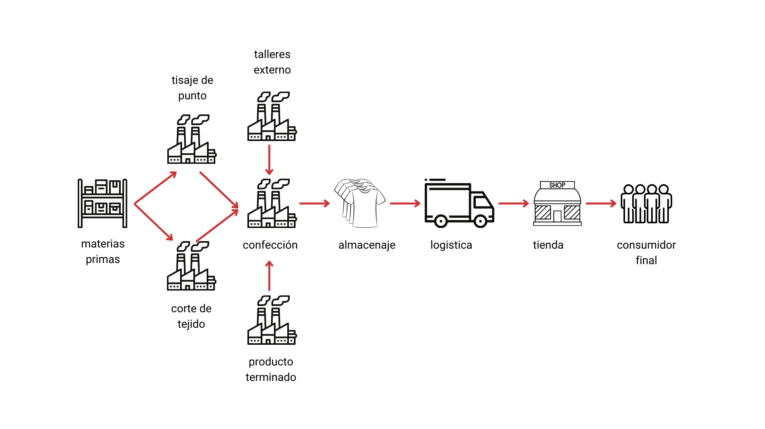

Per una banda, hem tret benefici de les aplicacions que avui en dia són punteres i atrauen un públic més ampli. És a dir, ens hem inspirat en algunes idees de les xarxes socials, però sempre sense perdre el punt clau del nostre projecte: el lloguer i l’intercanvi de peces de roba de luxe. D’aquesta manera hem unit la possibilitat de penjar, visualitzar i valorar fotos de les peces de roba, mentre que també hi ha el lloguer i l'intercanvi d’aquestes. Una altra funcionalitat important a remarcar és que està permès xatejar i visualitzar perfils d’altres usuaris.

El sistema que hem proposat i que estem dissenyant es basa en els objectius que hem mencionat a l'apartat anterior. Els aspectes principals eren:

* Augmentar la consciència dels clients sobre la sostenibilitat i l'ètica en la moda de luxe.
* Reduir l’impacte del món del luxe en el medi ambient.
* Fomentar que s’utilitzi el nostre sistema.
* Aconseguir una bona valoració de satisfacció dels usuaris sobre l’aplicació.

Aquestes són les motivacions sobre les quals hem construït el nostre sistema amb l'objectiu de satisfer les necessitats dels nostres clients. També som conscients que no es tracta d’una petita acció, sinó que cal un canvi de paradigma on es redefineixi la manera com la moda de luxe opera, transformant-la en una xarxa centrada en la sostenibilitat i l'ètica, sense renunciar a l'experiència i qualitat del producte. Per tant, cal presentar la nostra solució mentre s’explica als clients que no s'estan devaluant les peces ni el mateix mercat de luxe. Simplement, ens estem adaptant a les necessitats canviants del nostre entorn, fent del món del luxe un àmbit menys perjudicial per al medi ambient.

Considerem perfectament viable produir un sistema idoni tant per a les necessitats concretes dels nostres clients com per a les necessitats globals de la resta de clients potencials, per una raó: no són tan diferents entre elles.

## 4.2 Descripció del sistema

Per definir la solució que proposem, podem resumir-ho com:

És un sistema que usa les tecnologies de la informació per aconseguir millorar i garantir un futur més sostenible. Es tracta de treballar per l’objectiu comú de preservar el medi ambient, mentre que a la vegada s’aconsegueix mantenir els valors i l’exclusivitat de l’àmbit on treballem; el mercat de luxe. L’aplicació pretén crear un espai perquè cada usuari pugui penjar els articles que té, de manera que podem denominar-ho com un armari online obert a tots els usuaris registrats al sistema. Com a últim aspecte rellevant, també hi ha la possibilitat de fer showrooms organitzats per alguns clients que permeten unir més la comunitat. Els únics usuaris que poden organitzar aquests showrooms seran els Elit i els representants de marques, els quals s’explicaran més endavant. A més a més, és una manera de materialitzar i fer presencial aquest lloguer d’articles o la visualització d'aquests.

Pretenem dissenyar una aplicació per a dispositius mòbils juntament amb una aplicació web. La idea és que els usuaris interactuïn entre ells fomentant el lloguer, la visualització i la valoració de les peces de roba i els accessoris, sigui per mitjà web o smartphone.

En aquesta aplicació distingim diferents rols i perfils d'usuari. Per fer-los més visuals adjuntem un petit esquema de com és la gestió interna :



* **Administradors**

Grup de gestió de l’aplicació. No són usuaris com a tal. Són els encarregats de vetllar pel bon funcionament del sistema, i de permetre els accessos i donar permisos a cada perfil segons el tipus que sigui. Hi són per poder solucionar qualsevol error o problema que pugui sorgir.

* **Usuaris Representants d’una marca de luxe**

Aquest tipus d’usuari inclou aquells perfils que són usuaris, però tenen uns permisos i unes funcionalitats diferents. Les dades que han d’entrar per donar-se d’alta són les de l’empresa que representen i només tenen accés a visualitzar continguts i perfils, sense poder llogar ni valorar cap article. Tenen permisos per apuntar-se a showrooms com a participants i també poden organitzar-los.

* **Usuaris Standard**

Aquest tipus d’usuari inclou aquells perfils que tenen uns permisos limitats, ja que només poden visualitzar les peces de l'aplicació i assistir/participar en showrooms organitzats per altres i xatejar.

* **Usuaris Medium**

Aquest tipus d’usuari inclou aquells perfils que tenen més funcionalitats actives que els usuaris Standard, però així i tot, continuen amb algunes restriccions. Poden llogar, intercanviar, visualitzar i valorar articles. També poden participar a showrooms, l’única limitació que tenen és que no poden organitzar-los.

* **Usuaris Elit**

Aquest tipus d’usuari inclou aquells perfils que no tenen cap mena de limitació quant a funcionalitats de l’aplicació. Poden des de llogar articles fins a organitzar showrooms, passant per visualitzar peces i participar en els esdeveniments sense ser els organitzadors.

La manera en què cada usuari podrà anar pujant de grup serà mitjançant un sistema de punts. Aquests punts s’aconsegueixen de diverses maneres, depenent de les activitats que realitzi l’usuari dins la plataforma. Per exemple, cada cop que es penja un producte nou al sistema, l'usuari rebrà una certa quantitat de punts. De la mateixa manera, quan es lloga un producte, es realitza un intercanvi o es participa en un xat, l’usuari acumularà punts addicionals. Aquest sistema incentiva la participació activa dels usuaris, promovent un major dinamisme i interacció dins la comunitat. Així, a mesura que els usuaris adquireixen més punts, poden anar avançant de grup, obtenint així avantatges i beneficis addicionals dins de la plataforma.

## 4.3 Mockups de l’aplicació

## Sign In

## 

## 

## 

## 

## 

## Novetats i tendències

# 

# 

# 

# 

# 

## Perfil i armari

# 

## Xats personals

# 

# 5. Característiques del sistema

## 5.1. Requisits funcionals

### 5.1.1. Diagrama de casos d’ús

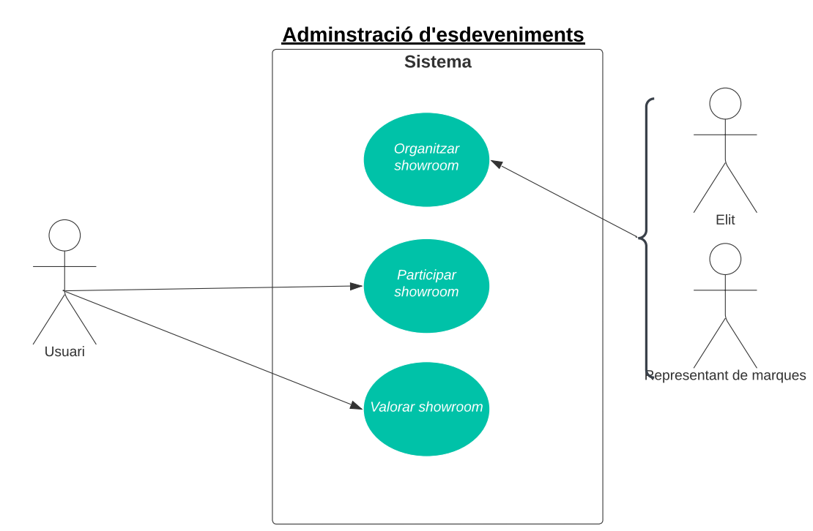

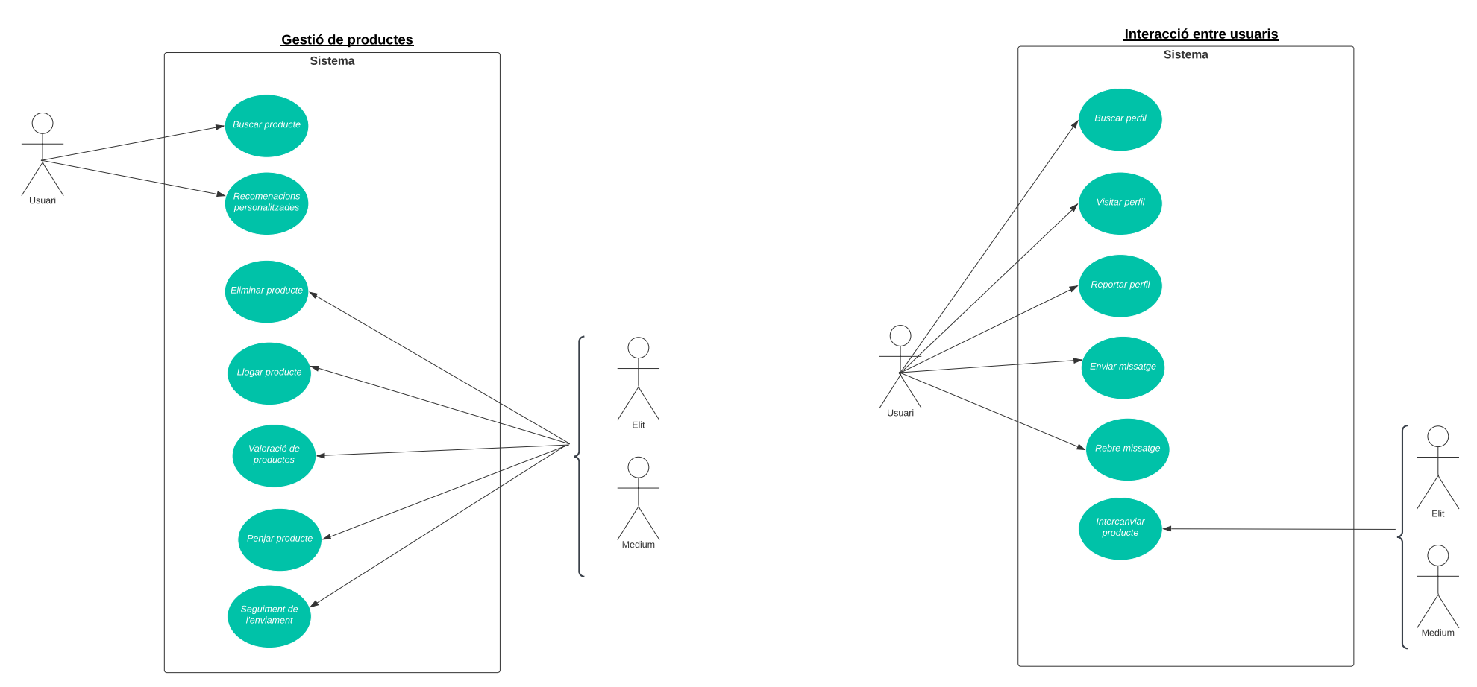

Figura 01: Diagrama casos d’ús. Podeu veure més detall clicant [aquí](https://drive.google.com/file/d/1yArO3WaD0xfDOkxX6yVA_DtTs-bR7GzF/view?usp=sharing).

### 5.1.2. Especificació Brief Style de totes les funcionalitats

* **Administració del perfil**

**1. Crear Perfil:** Quan un usuari accedeix a l'aplicació per primera vegada, ha de registrar-se introduint les seves dades bàsiques com el seu nom d'usuari, contrasenya, correu electrònic, etc. A més, l'usuari pot proporcionar informació addicional com preferències de productes i ubicació, entre altres. El sistema les emmagatzema i crea un perfil únic per a l'usuari.

**2. Log in:** Permet als usuaris accedir a l'aplicació introduint el seu nom d'usuari i contrasenya. Si les credencials són correctes, l'usuari accedeix a les funcionalitats de l'aplicació.

**3. Editar Perfil:** Permet als usuaris modificar i afegir informació personal al seu perfil. Els usuaris poden actualitzar la seva descripció personal per explicar qui són, les seves preferències de productes, i altres detalls rellevants. Els usuaris poden accedir a aquesta funció des del seu perfil i realitzar els canvis desitjats amb facilitat, assegurant que la informació del seu perfil estigui sempre actualitzada i precisa.

**4. Eliminar perfil:** Permet als usuaris eliminar permanentment el seu compte de l'aplicació. Quan un usuari decideix eliminar el seu perfil, activa aquesta funció des del seu perfil i introdueix la seva contrasenya actual per confirmar l’acció. El sistema verifica que la contrasenya és i procedeix a esborrar tota la informació associada amb el compte de l'usuari.

**5. Canviar Contrasenya:** Permet als usuaris modificar la seva contrasenya actual des del seu perfil per una nova, on haurà d’introduir la seva contrassenya actual i introduir la nova.

**6. Introduir Dades de Pagament:** Permet a l'usuari (Elit, Medium, Standard) que no té les seves dades de pagament introduïdes, afegir-les al sistema especificant la informació del seu sistema de pagament a la plataforma. El sistema verifica que les dades són correctes i desa els canvis.

**7. Modificar Dades de Pagament:** Permet a l’usuari, (Elit, Medium, Standard) , que ja ha establert les dades de pagament modificar-les, especificant les dades del nou mètode de pagament que vol utilitzar. El sistema verifica que les dades són correctes i vincula el sistema de pagament nou.

**8. Consultar FAQs:** Proporciona als usuaris (Elit, Medium, Standard) accés a una secció de preguntes freqüents dins de l'aplicació on els usuaris poden trobar una llista de preguntes i les seves respectives respostes relacionades amb problemes comuns, funcionalitats de l'aplicació, etc.

**9. Personalitzar Notificacions:** Permet als usuaris (Elit, Medium, Standard) configurar les preferències de notificacions en l’apartat del seu perfil segons les seves necessitats i preferències individuals. Els usuaris poden seleccionar quins tipus d'alertes o notificacions desitgen rebre, com ara actualitzacions sobre nous productes, recordatoris de cites, informació sobre esdeveniments, entre altres.

**10. Rebre recompenses:** Permet als usuaris (Elit, Medium), ser reconeguts i premiats per les seves interaccions i participació dins de l'aplicació. Els usuaris poden guanyar punts, descomptes especials, o altres tipus de recompenses en funció de les seves accions, com ara realitzar compres, compartir contingut a les xarxes socials, intercanviar productes o fer recomanacions a altres usuaris.

* **Gestió dels productes**

**1. Buscar Producte:** Quan un usuari vol buscar un producte en específic, pot introduir paraules clau o filtres per limitar la cerca als seus criteris, com ara categoria de producte, marca, color, talla, preu, etc. El sistema processa aquestes entrades i presenta els resultats de cerca coincidents amb les preferències de l'usuari.

**2. Penjar Producte:** Quan l’usuari (Elit, Medium) vol penjar un producte al seu perfil, han d’anar a l’apartat del seu perfil i carregar algunes fotos del producte, i una intel·ligència artificial identificarà automàticament el tipus de producte. Tot i així, s'haurà de proporcionar manualment informació com la talla., Si la IA no pogués detectar el producte, l’usuari introdueix totes les dades manualment.

**3. Eliminar Producte:** Quan un usuari (Elit, Medium) decideix suprimir un producte, ha d'anar al producte en qüestió al seu perfil i seleccionar l'opció "eliminar producte". El sistema processa la sol·licitud i suprimeix definitivament l'article del perfil de l'usuari.

**4. Llogar Producte:** Quan l’usuari veu un producte (Elit, Medium) que l’interessa, selecciona l'opció per llogar aquest producte associada al producte desitjat i envia una sol·licitud al propietari. Aquesta sol·licitud ha d’especificar informació com la duració d’aquest lloguer. A continuació, el propietari del producte rebrà la sol·licitud i tindrà l'oportunitat de respondre-hi.

**5. Valoració de productes:** Permet als usuaris (Elit, Medium) donar retroalimentació sobre els articles que han llogat o intercanviat. Poden descriure la seva experiència, incloent l'estat del producte i altres detalls rellevants, i assignar una puntuació.

**6. Recomanacions Personalitzades:** Ofereix als usuaris suggeriments de productes basats en la seva activitat i preferències introduïdes al perfil. Utilitzant aquesta informació, el sistema genera recomanacions adaptades als seus interessos quan l’usuari accedeix a l’apartat de productes disponibles.

**7. Seguiment de l’enviament:** Permet als usuaris (Elit, Medium) rastrejar l'estat dels seus paquets directament des de la aplicació. Això ofereix als usuaris informació en temps real sobre la ubicació i l'estat del lliurament dels seus productes un cop han sigut llogats o intercanviats.

* **Interacció entre usuaris**

**1. Buscar Perfil:** Permet als usuaris trobar el perfil d'un altre usuari introduint únicament el seu nom d’usuari.

**2. Visitar Perfil:** Permet als usuaris explorar els perfils dels altres membres de la comunitat on poden veure la descripció personal de l'usuari, així com els productes que té disponibles per a lloguer o intercanvi, o per tal d'iniciar una conversa.

**3. Reportar Perfil:** Quan un usuari visita un perfil i observa activitats sospitoses, contingut inadequat o al probar un dels seus productes no estaba en les condicions que es deien, té l'opció de reportar el perfil. Al fer-ho, l'usuari pot proporcionar una explicació dels motius del report i enviar la seva motivació a l'equip de suport.

**4. Enviar Missatge:** Quan un usuari vol enviar un missatge a un altre usuari, pot enviar un missatge directe des del perfil desitjat. Aquests missatges poden ser textos,ubicació, fotografies, etc.

**5. Rebre Missatge:** Quan un usuari rep un missatge, pot accedir-hi des de la seva safata d'entrada, on podrà llegir el contingut del missatge, veure qui l'ha enviat i respondre si ho desitja.

**6. Intercanviar Producte:** Quan un usuari (Medium i Elit) està interessat en un producte, pot sol·licitar un intercanvi al propietari d’aquest article. Si el propietari accepta, pot demanar el producte que vol a canvi visitant el perfil de l’usuari i seleccionant-lo, a més d’especificar la duració d’aquest intercanvi. Si els usuaris estan d’acord, es procedeix amb l'enviament dels dos productes.

* **Administració d'esdeveniments**

1. **Organitzar showroom:** L'usuari, (Elit i Representants de Marques) accedeix a la secció de gestió d'esdeveniments amb la intenció d'organitzar un showroom per mostrar els seus productes. Després d'omplir els detalls del showroom, crea la convocació i el sistema emmagatzema la informació per exhibir-la als altres usuaris. En cas que l'usuari finalment decideixi no crear el showroom, la informació introduïda es descarta i es redirigeix a la pàgina principal.
2. **Participar showroom:** L'usuari cerca entre els showrooms disponibles. Després, selecciona el showroom en què desitja participar i confirma la seva assistència.
3. **Valorar showroom:** L'usuari accedeix a la secció de valoracions de showrooms. Allà, pot seleccionar el showroom que vol valorar i proporcionar una retroalimentació sobre la seva experiència. Això pot incloure aspectes com l'organització, la varietat de productes exhibits i l'ambient general.

### 

### 5.1.3. Especificació completa de 15 funcionalitats

**Crear Perfil**

| **Actor principal** | Usuari |
| --- | --- |
| **Precondició** | L’usuari no estava prèviament autenticat al sistema. |
| **Disparador** | L’usuari vol començar a fer ús de l’aplicació i . |
| **Escenari principal d’èxit** | 1. L’usuari vol començar a fer ús de l'aplicació. 2. L’usuari es troba a la pantalla de registre de l’aplicació. 3. L’usuari introdueix les seves dades personals: nom complet, nom d’usuari, correu electrònic, contrasenya. 4. L’usuari introdueix informació addicional: preferències de productes i ubicació. 5. El sistema emmagatzema l’usuari amb les seves dades al sistema i crea el perfil únic de l’usuari. |
| **Extensions** | 3a. El nom d’usuari i/o el correu electrònic ja estan guardats al sistema:  3a1. El sistema demana a l’usuari que n’introdueixi uns altres.  3a2. Es continua des del punt 3.  4a. L’usuari no vol introduir informació addicional:  4a1. L’usuari confirma el perfil.  4a2. Es continua des del punt 5. |

**Log in**

| **Actor principal** | Usuari |
| --- | --- |
| **Precondició** | L’usuari no està autenticat al sistema. |
| **Disparador** | L’usuari vol accedir a l'aplicació. |
| **Escenari principal d’èxit** | 1. L’usuari obre l'aplicació. 2. L’usuari navega a la pantalla d’inici de sessió. 3. L’usuari introdueix el seu nom d’usuari i contrasenya. 4. El sistema verifica les credencials de l’usuari. 5. Si les credencials són correctes, l'usuari accedeix a l’aplicació. |
| **Extensions** | 3a. Les credencials són incorrectes:  3a1. El sistema mostra un missatge d'error indicant que les credencials són incorrectes.  3a2. Es torna al punt 3. |

**Editar Perfil**

| **Actor principal** | Usuari |
| --- | --- |
| **Precondició** | L’usuari està autenticat al sistema. |
| **Disparador** | L’usuari vol actualitzar la informació del seu perfil. |
| **Escenari principal d’èxit** | 1. L’usuari accedeix a la configuració del seu perfil. 2. L’usuari selecciona l'opció per editar el perfil. 3. L’usuari modifica les dades personals, preferències o altres detalls segons sigui necessari. 4. L’usuari confirma els canvis fets al perfil. 5. El sistema guarda les modificacions i actualitza el perfil de l’usuari. |
| **Extensions** | 3a. L’usuari cancel·la l'edició del perfil:  3a1. El sistema conserva les dades originals del perfil de l’usuari  sense fer cap modificació.  4a. L'usuari ha introduït alguna dada incorrecte  4a1. El sistema informa de l’error.  4a2. Es torna al punt 3. |

**Organitzar Showroom**

| **Actor principal** | Representant de marques luxe, Elit |
| --- | --- |
| **Precondició** | L’usuari està autenticat en el sistema. |
| **Disparador** | L’usuari vol organitzar un showroom per mostrar els seus productes. |
| **Escenari principal d’èxit** | 1. L’usuari accedeix a la secció de gestió d’esdeveniments. 2. L’usuari selecciona l'opció per organitzar un showroom. 3. L’usuari omple els detalls del showroom. 4. L’usuari crea la convocació del showroom. 5. El sistema emmagatzema la informació del showroom i el mostra als altres usuaris. |
| **Extensions** | 4a. L'usuari finalment no crea el showroom:  4a1. Es descarta la informació introduïda i es redirigeix l’usuari a la pàgina principal. |

**Participar Showroom**

| **Actor principal** | Usuari |
| --- | --- |
| **Precondició** | L’usuari està autenticat en el sistema. |
| **Disparador** | L’usuari vol participar en un showroom organitzat i creat per un altre usuari. |
| **Escenari principal d’èxit** | 1. L’usuari busca entre els showrooms disponibles. 2. L’usuari selecciona el showroom en què vol participar. 3. L’usuari confirma la participació al showroom. |
| **Extensions** | - |

**Rebre recompenses**

| **Actor principal** | Elit i Medium |
| --- | --- |
| **Precondició** | L’usuari ha fet servir l'aplicació i ha complert amb les condicions necessàries per rebre recompenses. |
| **Disparador** | L’usuari ha completat una acció o ha arribat a un objectiu que li permet rebre una recompensa. |
| **Escenari principal d’èxit** | 1. L’usuari compleix una acció o arriba a un objectiu que li dóna punts. 2. El sistema revisa que l'usuari ha arribat als punts necessaris per rebre la recompensa. 3. El sistema envia una notificació a l'usuari informant-li sobre la recompensa que ha guanyat i els seu detalls. 4. L'usuari accepta la recompensa i l'incorpora al seu compte dins de l'aplicació. |
| **Extensions** | 2a. L’usuari no ha complert amb els requisits necessaris per rebre la recompensa:  2a1. S’acaba el cas d’ús.  3a. L'usuari decideix no acceptar la recompensa:  3a1. L'usuari rebutja la recompensa i el sistema no l'incorpora al  seu compte. |

**Buscar Producte**

| **Actor principal** | Usuari |
| --- | --- |
| **Precondició** | L’usuari està autenticat al sistema. |
| **Disparador** | L’usuari vol trobar un producte específic o explorar productes disponibles. |
| **Escenari principal d’èxit** | 1. L’usuari accedeix a l’apartat de cerca de productes. 2. L’usuari introdueix els termes de cerca o selecciona els filtres pertinents. 3. El sistema mostra una llista de resultats de productes que coincideixen amb els criteris de cerca o filtres. 4. L’usuari examina els resultats i selecciona un producte d'interès. 5. El sistema redirigeix l’usuari a la pàgina de detalls del producte seleccionat. |
| **Extensions** | 2a. L’usuari cancel·la la cerca:  2a1. El sistema redirigeix l’usuari a la pàgina principal. |

**Penjar Producte**

| **Actor principal** | Medium, Elit |
| --- | --- |
| **Precondició** | L’usuari està autenticat en el sistema. |
| **Disparador** | L’usuari vol penjar un nou producte al seu perfil. |
| **Escenari principal d’èxit** | 1. L’usuari selecciona l'opció per penjar un nou producte. 2. L’usuari carrega les imatges del producte. 3. L’usuari especifica les característiques del producte. 4. L’usuari confirma que vol penjar el producte. 5. El sistema emmagatzema la informació del producte i el mostra al perfil de l’usuari. |
| **Extensions** | 4a. El procés no es pot completar correctament:  4a1. Les dades introduïdes no son correctes. |

**Llogar Producte**

| **Actor principal** | Medium, Elit |
| --- | --- |
| **Precondició** | L'usuari està autenticat al sistema i té la intenció de llogar un producte disponible. |
| **Disparador** | L'usuari navega per la plataforma i troba un producte que desitja llogar. |
| **Escenari principal d’èxit** | 1. L'usuari troba un producte que desitja llogar i selecciona l'opció de llogar. 2. El sistema mostra la informació detallada del producte, incloent-ne la disponibilitat, el preu de lloguer, les condicions i altres detalls rellevants. 3. L'usuari acepta i decideix procedir amb el lloguer del producte. 4. L'usuari confirma la sol·licitud de lloguer i proporciona la informació de pagament, si és necessari. 5. El sistema processa la sol·licitud de lloguer i notifica a l'usuari sobre l'estat de la transacció. 6. L'usuari rep una confirmació del lloguer i pot coordinar la recollida o el lliurament del producte amb el propietari. |
| **Extensions** | 3a. L’usuari decideix negociar les condicions amb el propietari del producte:  3a1. El sistema redirigeix l’usuari a la pantalla per enviar  missatges directes al propietari.  3a2. Es continua en el punt 4. |

**Valoració de productes**

| **Actor principal** | Medium, Elit |
| --- | --- |
| **Precondició** | L'usuari ha llogat o intercanviat un producte i vol proporcionar una valoració sobre la seva experiència. |
| **Disparador** | L'usuari ha completat una transacció de lloguer o intercanvi i rep la sol·licitud de valoració del producte. |
| **Escenari principal d’èxit** | 1. L'usuari selecciona el producte que vol valorar de la seva llista de transaccions recents. 2. L'usuari proporciona una descripció detallada de la seva experiència amb el producte, incloent-ne l'estat, la qualitat, el servei rebut, i altres detalls rellevants. 3. L'usuari assigna una puntuació al producte. 4. L'usuari envia la valoració completada al sistema. 5. El sistema emmagatzema la valoració i la mostra al propietari del producte i als altres usuaris interessats. |
| **Extensions** | 2a. L'usuari decideix no proporcionar una valoració en aquest moment:  2a1. L'usuari cancel·la la valoració i continua amb altres activitats a  la plataforma.  4a. L'usuari no està satisfet amb el producte i vol expressar una queixa o problema aportant proves:  4a1. L'usuari proporciona una valoració detallada dels problemes  experimentats amb el producte incloent fotografies, etc. |

**Recomanacions Personalitzades**

| **Actor principal** | Usuari |
| --- | --- |
| **Precondició** | L'usuari ha iniciat la sessió al sistema i ha completat el seu perfil amb les preferències de productes. |
| **Disparador** | L'usuari accedeix a la secció de productes disponibles. |
| **Escenari principal d’èxit** | 1. El sistema accedeix a les preferències de productes de l'usuari emmagatzemades al seu perfil. 2. Basant-se en les preferències de l'usuari i la seva activitat anterior a la plataforma, el sistema genera recomanacions personalitzades de productes. 3. Les recomanacions es mostren a l'usuari en una secció destacada. 4. L'usuari examina les recomanacions i pot seleccionar els productes d'interès per a més detalls. |
| **Extensions** | 2a. L'usuari no ha completat el seu perfil amb preferències de productes  2a1. El sistema informa a l'usuari que cal completar el perfil si vol recomanacions personalitzades.  2a2. L'usuari té l'opció de completar o actualitzar el seu perfil amb  les preferències de productes.  3a. L'usuari no està satisfet amb les recomanacions proporcionades  3a1. L'usuari té l'opció de marcar les recomanacions com a "No  interessades" i el sistema ajusta els futurs suggeriments. |

**Buscar Perfil**

| **Actor principal** | Usuari |
| --- | --- |
| **Precondició** | L’usuari està autenticat al sistema. |
| **Disparador** | L’usuari vol trobar el perfil d’un altre usuari. |
| **Escenari principal d’èxit** | 1. L’usuari accedeix a la secció de cerca de perfils. 2. L’usuari introdueix el nom d’usuari de l’usuari que vol trobar. 3. El sistema mostra el perfil de l’usuari cercat. |
| **Extensions** |  |

**Visitar Perfil**

| **Actor principal** | Usuari |
| --- | --- |
| **Precondició** | L’usuari està autenticat al sistema. |
| **Disparador** | L’usuari vol veure el perfil d’un altre usuari. |
| **Escenari principal d’èxit** | 1. L’usuari accedeix a la funcionalitat de visualització de perfils. 2. L’usuari introdueix el nom d'usuari o identificador de l'usuari que vol visitar. 3. El sistema mostra el perfil de l'usuari sol·licitat, que inclou informació com ara nom, ubicació, preferències, etc. |
| **Extensions** | 2a. L’usuari cancel·la la visualització del perfil:  2a1. El sistema redirigeix l’usuari a la pàgina principal o a la  darrera pàgina visitada. |

**Enviar Missatge**

| **Actor principal** | Usuari |
| --- | --- |
| **Precondició** | L'usuari ha iniciat la sessió al sistema i té accés al perfil de l'usuari al qual vol enviar el missatge. |
| **Disparador** | L'usuari decideix comunicar-se amb un altre usuari a través del sistema. |
| **Escenari principal d’èxit** | 1. L'usuari accedeix al perfil de l'usuari amb qui desitja comunicar-se. 2. L'usuari clica l’opció per enviar un missatge directe dins del perfil. 3. L'usuari redacta el missatge, incloent-hi text, imatges, ubicació o altres elements. 4. L'usuari envia el missatge. 5. El sistema processa el missatge i el redirigeix a l'usuari destinatari. 6. L'usuari destinatari rep el missatge i pot respondre-hi si ho desitja. |
| **Extensions** | 4a. L'usuari intenta enviar un missatge buit  4a1. El sistema notifica a l'usuari que el missatge està buit i  requereix contingut per ser enviat.  4a2. L'usuari redacta un missatge amb contingut abans de |

**Intercanviar Producte**

| **Actor principal** | Medium, Elit |
| --- | --- |
| **Precondició** | L’usuari està autenticat al sistema. |
| **Disparador** | L’usuari vol intercanviar un producte amb un altre usuari. |
| **Escenari principal d’èxit** | 1. L’usuari navega fins trobar l’article que vol intercambiar. 2. L’usuari selecciona l'opció per sol·licitar un intercanvi. 3. L’usuari selecciona el producte com a proposta de l'intercanvi amb l’usuari que li interessa. 4. L’usuari confirma els detalls de l'intercanvi, els productes acordats i la durada. 5. El sistema envia una notificació a l’altre usuari. 6. Si l’altre usuari accepta, es procedeix amb l'intercanvi dels productes. |
| **Extensions** | 4a. L’usuari no accepta l'intercanvi:  4a1. Es descarta la informació introduïda i es redirigeix l’usuari a la pàgina del producte. |
|  |  |

## 

## 5.2. Requisits no funcionals (de qualitat)

**NFR 1 - RENDIMENT**

**Descripció**:

El sistema ha de ser capaç de gestionar un gran volum d'usuaris i transaccions simultànies sense experimentar una degradació significativa del rendiment.

**Justificació del requisit:**

És crucial que el sistema pugui suportar una alta demanda, ja que s'espera que tingui molts usuaris simultanis i nombroses transaccions en temps real. Un rendiment òptim garantirà una experiència d'usuari satisfactòria i contínua.

**Condició de satisfacció:**

El sistema serà provat sota càrregues de treball simulades representant un gran volum d'usuaris i transaccions simultànies. El rendiment ha de mantenir-se dins dels límits acceptables definits per l'equip de desenvolupament, amb temps de resposta baixos i una alta capacitat de processament.

**NFR 2 - DISPONIBILITAT**

**Descripció**:

El sistema ha de ser altament disponible, amb mínim temps d'inactivitat. Idealment, ha d'estar disponible les 24 hores del dia, els 7 dies de la setmana.

**Justificació del requisit:**

Els usuaris poden necessitar accedir al sistema en qualsevol moment, per la qual cosa és essencial mantenir una alta disponibilitat. Tot i així, cal gestionar els períodes de manteniment per assegurar el bon funcionament a llarg termini.

**Condició de satisfacció:**

El sistema serà monitorat constantment per garantir una disponibilitat del 99.9%. Es planificaran manteniments amb antelació i es comunicaran als usuaris. Es posaran en pràctica mecanismes de redundància i còpies de seguretat per assegurar la continuïtat del servei fins i tot en cas de fallades.

**NFR 3 - SEGURETAT**

**Descripció:**

El sistema ha de garantir la seguretat de les dades dels usuaris utilitzant tècniques de xifratge i emmagatzematge segur.

**Justificació del requisit:**

És fonamental protegir la informació confidencial dels usuaris contra accés no autoritzat i usos inadequats. Això inclou dades personals i financeres, així com qualsevol altra informació sensible.

**Condició de satisfacció:**

El sistema implementarà tècniques de xifrat per protegir les dades durant la transmissió i l'emmagatzematge. També es disposarà de mecanismes d'autenticació de doble factor per accedir a funcions sensibles. Es realitzaran auditories de seguretat regulars i proves de penetració per identificar i mitigar vulnerabilitats.

**NFR 4 - FIABILITAT**

**Descripció:**

El sistema ha de ser fiable i resistir errors i fallades inesperades, minimitzant la seva ocurrència tot el possible.

**Justificació del requisit:**

És essencial que el sistema sigui robust i continuï funcionant de manera adequada fins i tot en circumstàncies adverses, per mantenir la confiança dels usuaris i evitar interrupcions del servei.

**Condició de satisfacció:**

El sistema implementarà pràctiques de desenvolupament i proves rigoroses per minimitzar errors i fallades. Es posaran en marxa mecanismes de recuperació de desastres per restaurar el sistema en cas de fallades catastròfiques o pèrdua de dades, assegurant una interrupció mínima del servei.

**NFR 5 - USABILITAT**

**Descripció:**

El sistema ha de ser fàcil d'utilitzar per una àmplia varietat d'usuaris, amb una interfície intuïtiva i amigable.

**Justificació del requisit:**

Una bona usabilitat millorarà l'experiència de l'usuari, augmentarà la satisfacció i facilitarà l'adopció del sistema per part d'usuaris amb diferents nivells de competència tecnològica.

**Condició de satisfacció:**

El sistema serà dissenyat seguint principis de disseny centrat en l'usuari. Es realitzaran proves d'usabilitat amb una mostra representativa d'usuaris per avaluar la seva experiència i identificar àrees de millora. El sistema complirà amb les normatives d'accessibilitat web per garantir que sigui utilitzable per persones amb discapacitats.

**NFR 6 - MANTENIBILITAT**

**Descripció:**

El codi del sistema ha d'estar ben documentat i seguir bones pràctiques de programació per facilitar el seu manteniment i evolució futura.

**Justificació del requisit:**

Una bona documentació i pràctiques de programació ajudaran a garantir que el sistema sigui fàcil de mantenir i evolucionar. Això permetrà als desenvolupadors entendre millor el codi, fer modificacions amb seguretat i reduir el risc d'introduir errors.

**Condició de satisfacció:**

El codi font del sistema estarà ben documentat, incloent comentaris clars i explicatius sobre la seva funcionalitat i estructura. Es seguiran les millors pràctiques de programació, com l'ús de noms de variables significatius i la descomposició de funcions en parts modulars. El sistema serà dissenyat de manera modular per facilitar les modificacions i actualitzacions sense afectar negativament altres parts del sistema.

**NFR 7 - PORTABILITAT**

**Descripció:**

El sistema ha de ser accessible i funcionar de manera efectiva en una àmplia gamma de dispositius i plataformes, incloent ordinadors de sobretaula, portàtils, telèfons mòbils i tauletes, així com diversos sistemes operatius com Windows, macOS i Android.

**Justificació del requisit:**

És essencial que el sistema sigui flexible i adaptable perquè els usuaris puguin accedir-hi des de diferents entorns i dispositius, garantint una experiència d'usuari positiva i sense interrupcions.

**Condició de satisfacció:**

El sistema serà provat exhaustivament en una diversa gamma de dispositius i sistemes operatius per assegurar la seva compatibilitat i funcionament adequat. Es garantirà que els usuaris puguin accedir al sistema i utilitzar totes les seves funcionalitats de manera fluida des de qualsevol dispositiu o plataforma.

**NFR 8 - EXTENSIBILITAT**

**Descripció:**

El sistema ha de ser dissenyat de manera que sigui fàcilment modificable i ampliable per incorporar noves funcionalitats en el futur.

**Justificació del requisit:**

És crucial que el sistema tingui la capacitat de créixer i evolucionar amb el temps per adaptar-se a noves necessitats del mercat i demandes dels usuaris.

**Condició de satisfacció:**

El sistema serà dissenyat amb una arquitectura modular que permeti afegir noves funcionalitats amb mínims canvis a l'estructura existent. Es garantirà que qualsevol ampliació no afecti negativament el rendiment, la seguretat o la fiabilitat del sistema.

**NFR 9 - COMPATIBILITAT**

**Descripció:**

El sistema ha de ser compatible amb altres aplicacions i serveis existents que puguin ser utilitzats pels usuaris o necessaris per a la integració amb tercers.

**Justificació del requisit:**

Assegurar la compatibilitat amb altres sistemes i serveis és fonamental per oferir una experiència d'usuari integrada i per permetre futures col·laboracions i expansió de funcionalitats.

**Condició de satisfacció:**

Es realitzaran proves de compatibilitat amb aplicacions i serveis clau per assegurar una integració suau i efectiva. Es documentaran les API i altres interfícies per facilitar la interoperabilitat.

**NFR 10 - ESCALABILITAT**

**Descripció**:

El sistema ha de ser escalable per manejar l'augment del nombre d'usuaris i transaccions sense perdre rendiment ni disponibilitat.

**Justificació del requisit:**

És important que el sistema pugui créixer amb la base d'usuaris i la demanda del mercat, mantenint sempre una experiència d'usuari de qualitat.

**Condició de satisfacció:**

Es dissenyarà l'arquitectura del sistema per suportar l'escalabilitat horitzontal i vertical. Es realitzaran proves d'escalabilitat per garantir que el sistema pugui gestionar increments significatius en la càrrega de treball.

**NFR 11 - REQUISITS LEGALS I REGULATORIS**

**Descripció**:

El sistema ha de complir amb totes les lleis i regulacions aplicables, incloent-hi la protecció de dades, la privacitat i les normes del comerç electrònic.

**Justificació del requisit:**

Complir amb els requisits legals i regulatoris és essencial per evitar sancions i garantir la confiança dels usuaris en la plataforma.

**Condició de satisfacció:**

El sistema serà revisat i avaluat per assegurar el compliment de totes les lleis i regulacions aplicables. Es mantindrà actualitzat amb qualsevol canvi en la legislació que pugui afectar el seu funcionament.

**NFR 12 - REQUISITS D’APRENENTATGE**

**Descripció:**

Defineix el grau d'aprenentatge necessari per utilitzar el sistema.

**Justificació del requisit:**

El sistema està pensat perquè els usuaris el puguin fer servir el més ràpid possible.

**Condició de satisfacció:**

Els usuaris no necessiten realitzar un aprenentatge previ per utilitzar el sistema. El sistema serà avaluat mitjançant proves d'usabilitat per garantir que qualsevol usuari pugui començar a utilitzar-lo de manera efectiva sense necessitat de formació prèvia.

**NFR 13 - Requisits d'Accessibilitat**

**Descripció:**

Descriu com de fàcil ha de ser per gent amb discapacitats comunes utilitzar el producte.

**Justificació del requisit:**

Els usuaris amb discapacitats també han de poder utilizar el sistema de manera efectiva.

**Condició de satisfacció:**

Els usuaris amb dificultats visuals lleus han de poder realitzar totes les operacions necessàries sense problemes. El sistema serà avaluat segons les directrius d'accessibilitat WCAG (Web Content Accessibility Guidelines) per garantir que compleixi amb els estàndards d'accessibilitat, permetent així l'ús del sistema per part de persones amb diverses discapacitats.

## 

# 6. Esquema conceptual

## 6.1. Esquema conceptual de les dades

### 6.1.1. Diagrama de classes UML del sistema

La imatge següent mostra el model conceptual del nostre sistema, que representa les relacions entre les diferents classes que formen part de la nostra aplicació. Aquest model proporciona una visió estructurada i visual de com les entitats clau del sistema interactuen i es relacionen entre elles. A través de les diverses classes i les seves relacions, podem comprendre millor la funcionalitat i l'organització del nostre sistema, sent fonamental per al desenvolupament i la comprensió del projecte en la seva totalitat.

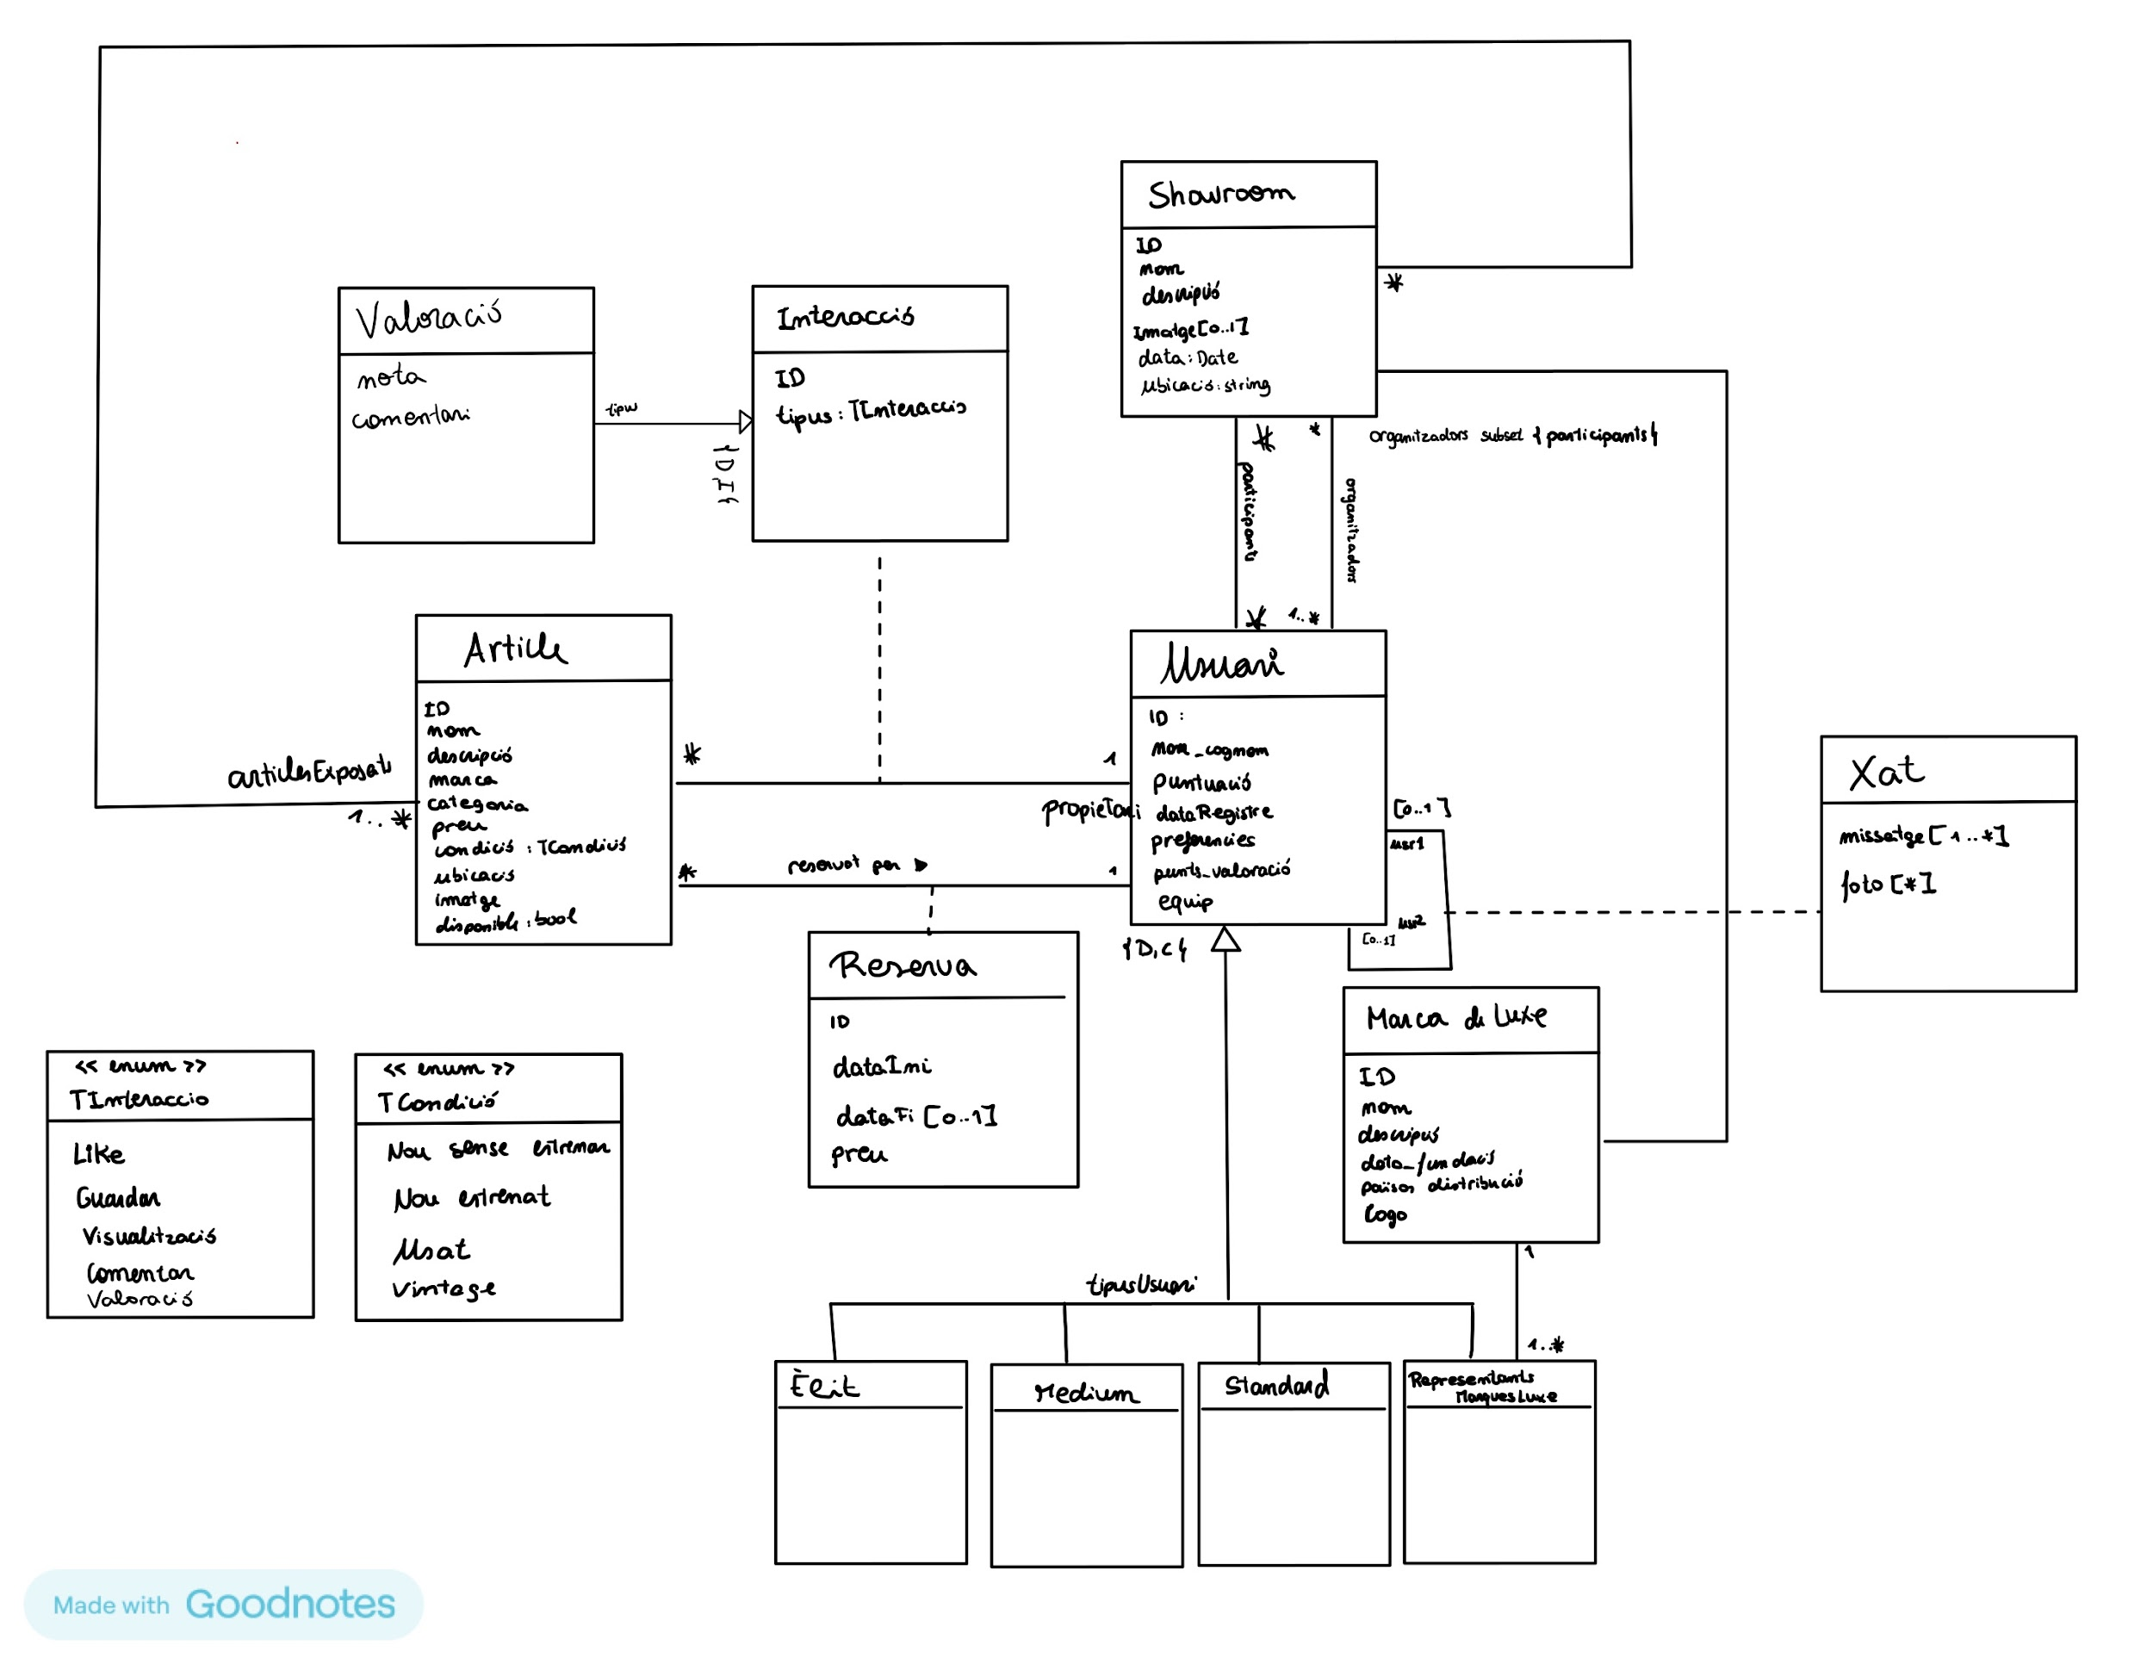

Figura 02: Esquema conceptual, UML. Podeu veure més detall clicant [aquí](https://drive.google.com/file/d/1yJZ--AApxlpXQuS45WppI0sKzq_g_TdL/view?usp=sharing).

### 6.1.2. Restriccions textuals

RI Claus primàries: (Usuari, ID), (Article, ID), (Showroom, ID), (MarcaDeLuxe, ID)

RI002 Un usuari no pot participar en dos showrooms el mateix dia.

RI003 No poden haver-hi reserves d'articles solapades temporalment.

RI004 No poden haver-hi dos o més showrooms en la mateixa data i localització.

RI005 Els articles exposats en un showroom han de ser de propietat d'usuaris que organitzen el showroom.

RI006 No poden haver-hi dos usuaris amb el mateix correu (clau alternativa)

RI007 Data inici de la reserva ha de ser anterior a la dataFi de la reserva si existeix.

RI008 En un xat; usr1 i usr2 han de ser usuaris diferents.

RI009 Un usuari sols pot xatejar amb usuaris del mateix equip.

RI010 Els organitzadors d'un showroom han de ser de tipus Elit o Representants de Marca.

RI011 Les reserves dels articles sol les poden dur a terme els usuaris de tipus elit o medium.

RI012 Els propietaris d'articles penjats només podran ser usuaris de tipus Èlit o medium.

Aquí trobem un resum de les diferents classes:

Usuari: Representa els usuaris del sistema, amb una jerarquia que inclou quatre subclasses que correspon amb el tipus d’usuari: Elit, Medium, Standard i Representants de Marca.

Fem 4 tipus d’usuaris diferents perquè tot i que tenen els mateixos atributs, els privilegis i interaccions que poden fer al nostre sistema. A continuació les descrivim amb més detall:

* Els Elits són els que tenen més privilegis; poden alquilar articles, organitzar i participar en els showroms.
* Els Medium són el segon nivell amb més privilegis; aquests també poden alquilar i penjar articles, però per contra sols poden participar als showroms, no organitzar-los.
* Els Standard serien el més baix nivell, que únicament poden interactuar amb els articles, però no fer cap reserva ni penjar-ne cap. També poden assistir com a participants als showrooms.
* Finalment els Representants de les Marques de Luxe, representen l’entitat de la marca, poden participar i també ajudar a organitzar showrooms.

Producte: Representa els articles disponibles al sistema, com ara articles de moda de luxe. Conté atributs com nom, descripció, preu i marca.

Interacció: Classe associativa que registra les interaccions entre usuaris i articles, com ara "like", guardar, visualització i comentari. Conté atributs com la data de la interacció.

Reserva: Classe associativa que registra les reserves de productes per part dels usuaris. Conté atributs com la data de reserva i l'estat de la reserva.

Showroom: Representa els esdeveniments relacionats amb la moda de luxe, com ara presentacions de noves col·leccions. Conté atributs com el nom, la descripció, la data i el lloc.

Marca: Representa les marques de moda de luxe que ofereixen productes al sistema. Conté atributs com el nom de la marca i una llista dels seus articles associats.

Xat: Representa les converses entre usuaris, permetent la comunicació directa entre ells. Conté atributs com els missatges enviats, la data i els usuaris involucrats

## 

## 6.2. Esquema del comportament

### 6.2.1. Funcionalitats especificades en OCL

**Crear Perfil**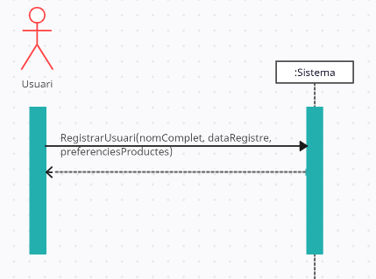

**Operació RegistrarUsuari:**

Context:

Sistema::RegistrarUsuari(nomComplet: String, dataRegistre: Date, preferenciesProductes: String)

Pre:

not Usuari.allInstances()->exists(u | u.nom_cognom = nomComplet)

Post:

Usuari.allInstances()->exists(u | u.oclIsNew() and u.nom_cognom = nomComplet and u.preferencies = preferenciesProductes and u.puntuacio = 0 and u.punt_valoracio = 0 and u.dataRegistre = dataRegistre and u.oclIsTypeOf(Standard) )

**Buscar Producte**

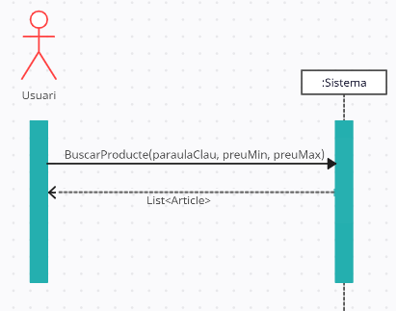

**Operació BuscarProducte:**

Context:

Sistema::BuscarProducte(paraulaClau: String, preuMin: Double, preuMax: Double)

: List<Article>

Pre: —

Post:

resultats: List<Article> = Article.allInstances()->select(a |

(a.nom.contains(paraulaClau) or

a.descripcio.contains(paraulaClau) or

a.marca.contains(paraulaClau) or

(a.preu >= preuMin and a.preu <= preuMax) or

a.disponible = true)

).toList()

**Penjar Producte**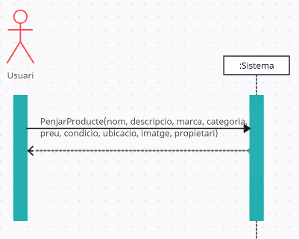

**Operació PenjarProducte:**

Context:

Sistema::PenjarProducte(nom: String, descripcio: String, marca: String, categoria: String, preu: Double, condicio: TCondicio, ubicacio: String, imatge: Image, propietari: Usuari)

Pre:

Usuari.allInstances()->exists(u | u = propietari) and

not Article.allInstances()->exists(a | a.nom = nom)

Post:

Article.allInstances()->exists(a | a.nom = nom and a.descripcio = descripcio and a.marca =

marca and a.categoria = categoria and a.preu = preu and a.condicio = condicio and

a.ubicacio = ubicacio and a.imatge = imatge and disponible = true and

propietari->includes(propietari) and

Usuari.allInstances()->exists(u | u = propietari and u.article->includes(a)))

**Valoració de productes**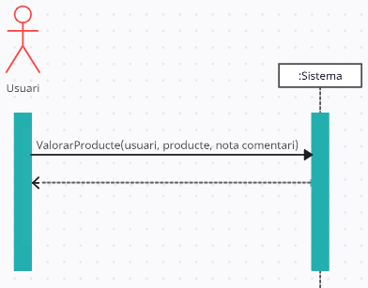

**Operació ValorarProducte:**

Context:

Sistema::ValorarProducte(usuari: Usuari, article: Article, nota: Integer, comentari: String)

Pre:

Usuari.allInstances()->exists(u | u = usuari) and Article.allInstances()->exists(a | a = article)

Post:

Interaccio.allInstances()->exists(i | i.usuari = usuari and i.article = article and

i.oclIsTypeOf(Valoracio) and i.nota = nota and i.comentari = comentari)

**Buscar Perfil**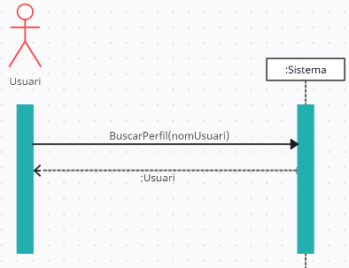

**Operació BuscarPerfil:**

Context:

Sistema::PenjarProducte(nom: String): Usuari

Pre: —

Post:

Usuari.allInstances()->exists(u | u.nom = nom)

### 

### 6.2.2. Funcionalitats especificades en Històries d’Usuari

* **Feature: Log In**

**Com a** usuari no autenticat del sistema, **jo vull** poder accedir a l'aplicació introduint les meves credencials, **per tal de** poder utilitzar les funcionalitats de l'aplicació.

Criteris d'acceptació:

1. L'usuari ha de poder obrir l'aplicació i navegar a la pantalla d'inici de sessió.
2. L'usuari ha de poder introduir el seu nom d'usuari i contrasenya.
3. El sistema ha de verificar les credencials de l'usuari.
4. Si les credencials són correctes, l'usuari ha d'accedir a l'aplicació.
5. Si les credencials són incorrectes, el sistema ha de mostrar un missatge d'error indicant que les credencials són incorrectes i l'usuari ha de poder intentar-ho de nou.

Escenaris:

Escenari: **Inici Sessió Correcte**

**Donat** un usuari no autenticat al sistema que vol accedir a l'aplicació.

**Quan** introdueix el seu nom d’usuari i contrasenya.

**Aleshores** el sistema verifica que les credencials són correctes i l'usuari accedeix a l’aplicació.

Escenari: **Inici Sessió Incorrecte**

**Donat** un usuari no autenticat al sistema que vol accedir a l'aplicació.

**Quan** introdueix el seu nom d’usuari i contrasenya.

**Aleshores** el sistema verifica que les credencials son incorrectes i el sistema mostra un missatge d'error. Es torna al punt on l'usuari introdueix les credencials.

* **Feature: Editar Perfil**

**Com a** usuari autenticat del sistema, **vull** poder actualitzar la informació del meu perfil **per tal de** mantenir les meves dades personals, preferències i altres detalls actualitzats.

Criteris d'acceptació:

1. L'usuari ha de poder accedir a la configuració del seu perfil.
2. L'usuari ha de poder seleccionar l'opció per editar el perfil.
3. L'usuari ha de poder modificar les dades personals, preferències o altres detalls segons sigui necessari.
4. L'usuari ha de poder confirmar els canvis fets al perfil.
5. El sistema ha de guardar les modificacions i actualitzar el perfil de l'usuari.
6. Si l'usuari cancel·la l'edició del perfil, el sistema ha de conservar les dades originals del perfil de l'usuari sense fer cap modificació.
7. Si l'usuari introdueix alguna dada incorrecta, el sistema ha d'informar de l'error i permetre a l'usuari corregir les dades.

Escenaris:

Escenari: **Actualitzar Perfil Correctament**

**Donat** un usuari autenticat al sistema que vol actualitzar la informació del seu perfil.

**Quan** modifica les dades personals, preferències o altres detalls segons sigui necessari.

**Aleshores** el sistema guarda les modificacions i actualitza el perfil de l'usuari.

Escenari: **Cancel·lar Edició Perfil**

**Donat** un usuari autenticat al sistema que està editant el seu perfil.

**Quan** cancel·la l'edició del perfil.

**Aleshores** el sistema conserva les dades originals del perfil de l'usuari sense fer cap modificació.

Escenari: **Introduir Dada Incorrecta**

**Donat** un usuari autenticat al sistema que està editant el seu perfil.

**Quan** introdueix alguna dada incorrecta.

**Aleshores** el sistema informa de l’error i l'usuari torna al punt on pot modificar les dades.

* **Feature: Rebre recompenses**

**Com a** usuari autenticat del sistema, **jo vull** poder rebre les recompenses **per tal de** beneficiar-me dels avantatges i rangs que ofereix l'aplicació.

Criteris d'acceptació:

1. L'usuari ha de complir amb les condicions necessàries per rebre recompenses.
2. El sistema ha de revisar i confirmar que l'usuari ha arribat als punts necessaris per rebre la recompensa.
3. El sistema ha d'enviar una notificació a l'usuari informant-li sobre la recompensa guanyada i els seus detalls.
4. L'usuari ha de poder acceptar la recompensa i incorporar-la al seu compte dins de l'aplicació.

Escenaris:

Escenari: **RebreRecompensaCorrectament**

**Donat** un usuari autenticat que ha completat una acció o ha arribat a un objectiu que li permet rebre una recompensa.

**Quan** l’usuari arriba a un objectiu que li otorga punts:

* El sistema envia una notificació a l'usuari informant-li sobre la recompensa que ha guanyat i els seus detalls.
* L'usuari reclama la recompensa.

**Aleshores** el sistema incorpora la recompensa al perfil de l'usuari a l'aplicació.

Escenari: **NoComplirRequisits**

**Dona** un usuari autenticat que intenta rebre una recompensa.

**Quan** el sistema revisa que l'usuari no ha complert amb els requisits necessaris per rebre la recompensa.

**Aleshores** el sistema no dona cap recompensa a l'usuari.

* **Feature: Llogar Producte**

**Com a** usuari autenticat del sistema, **jo vull** poder llogar productes disponibles **per tal de** satisfer les meves necessitats temporals d'ús d'aquests productes.

Criteris d'acceptació:

1. L'usuari ha de poder veure la informació detallada del producte, incloent-ne la disponibilitat, el preu de lloguer, les condicions i altres detalls rellevants.
2. L’usuari ha de poder especificar noves condicions.
3. L'usuari ha de poder acceptar i procedir amb el lloguer del producte.
4. El sistema ha de processar la sol·licitud de lloguer i notificar a l'usuari.
5. L'usuari ha de rebre una confirmació del lloguer i poder coordinar la recollida o el lliurament del producte amb el propietari.

Escenaris:

Escenari: **LlogarProducteCorrectament**

**Donat** un usuari autenticat que ha trobat un producte que desitja llogar.

**Quan** l’usuari vol llogar un producte:

* L'usuari selecciona l'opció de llogar el producte.
* L'usuari accepta i decideix procedir amb el lloguer del producte.
* L'usuari confirma la sol·licitud de lloguer i proporciona, si és necessari, la informació de pagament.
* El sistema processa la sol·licitud de lloguer.

**Aleshores** l'usuari rep una confirmació del lloguer.

Escenari: **NegociarCondicions**

**Donat** un usuari autenticat que ha trobat un producte que desitja llogar.

**Quan** l'usuari decideix negociar les condicions amb el propietari del producte.

**Aleshores** el sistema redirigeix l'usuari a la pantalla per enviar missatges directes al propietari i procedir a la sol·licitud del lloguer amb les noves condicions.

* **Feature: Recomanacions Personalitzades**

**Com** a usuari autenticat del sistema, **jo vull** rebre recomanacions personalitzades de productes **per tal de** trobar més fàcilment productes que coincideixin amb les meves preferències i necessitats.

Criteris d'acceptació:

1. L'usuari ha d'haver completat el seu perfil amb les preferències de productes.
2. El sistema ha de poder accedir a les preferències.
3. Si l'usuari no ha completat el perfil, el sistema ha d'informar-lo i proporcionar l'opció de completar o actualitzar les preferències.
4. L'usuari ha de poder marcar les recomanacions com a "No interessades" per ajustar futurs suggeriments.

Escenaris:

Escenari: **GenerarRecomanacions**

**Donat** un usuari autenticat que ha completat el seu perfil amb preferències de productes.

**Quan**:

* El sistema accedeix a les preferències de productes de l'usuari emmagatzemades al seu perfil.
* Basant-se en les preferències de l'usuari i la seva activitat anterior a la plataforma, el sistema genera recomanacions personalitzades de productes.

**Aleshores** les recomanacions es mostren a l'usuari en una secció destacada.

Escenari: **PerfilNoCompletat**

**Donat** un usuari autenticat que accedeix a la secció de productes disponibles.

**Quan** el sistema detecta que l'usuari no ha completat el seu perfil amb preferències de productes.

**Aleshores** el sistema informa a l'usuari que cal completar el perfil si vol recomanacions personalitzades.

Escenari: **RecomanacionsNoSatisfactories**

**Donat** un usuari autenticat que ha rebut recomanacions de productes.

**Quan** l'usuari no està satisfet amb les recomanacions proporcionades.

**Aleshores** l'usuari té l'opció de marcar les recomanacions com a "No interessades" i el sistema regenera les recomanacions basant-se en les preferències del perfil.

* **Feature: Visitar perfil d’un altre usuari.**

**Com a** usuari autenticat al sistema, **vull** poder visitar el perfil d'un altre usuari autenticat al sistema **per tal de** conèixer més informació sobre ell i poder interactuar amb els seus articles.

Criteris d'acceptació:

1. L'usuari autenticat ha de poder accedir a la funcionalitat de visualització de perfils.
2. Ha de ser capaç d'introduir el nom d'usuari o l'identificador de l'usuari que vol visitar.
3. El sistema ha de mostrar el perfil de l'usuari sol·licitat, que inclou informació com ara nom, ubicació, preferències, etc.
4. En cas de cancel·lar la visualització del perfil, el sistema ha de redirigir l'usuari a la pàgina principal o a la darrera pàgina visitada.

Escenaris:

Escenari: **Visualitzar perfil d'un altre usuari amb èxit:**

**Donat** un usuari autenticat al sistema.

**Quan** introdueix el nom d'usuari o l'identificador de l'usuari que vol visitar.

**Aleshores** el sistema mostra el perfil de l'usuari sol·licitat, que inclou informació com ara nom, ubicació, preferències, etc.

Escenari: **Cancel·lar la visualització del perfil:**

**Donat** un usuari autenticat al sistema.

**Quan** decideix cancel·lar la visualització del perfil.

**Aleshores** el sistema redirigeix l'usuari a la pàgina principal o a la darrera pàgina visitada.

* **Feature: Enviar missatge a un altre usuari registrat del sistema.**

**Com a** usuari autenticat al sistema, **vull** poder iniciar un xat amb altres usuaris del mateix grup d'amics **per tal de** comunicar-me amb ells.

Criteris d'acceptació:

1. L'usuari autenticat ha de poder accedir al perfil de l'usuari amb qui vol comunicar-se.
2. Ha de ser capaç de clicar l'opció per iniciar un xat directe dins del perfil de l'usuari del mateix grup d'amics.
3. El sistema ha de permetre a l'usuari redactar i enviar el missatge, incloent-hi text, imatges, ubicació o altres elements.
4. Després d'enviar el missatge, el sistema ha de processar-lo i redirigir-lo a l'usuari destinatari.
5. L'usuari destinatari ha de poder rebre el missatge i respondre-hi si ho desitja.

Escenaris:

Escenari: **Iniciar xat amb èxit**

**Donat** un usuari autenticat al sistema.

**Quan** accedeix al perfil de l'usuari amb qui vol comunicar-se;

* Clica l'opció per iniciar un xat directe dins del perfil.
* L'usuari redacta el missatge, incloent-hi text, imatges, ubicació o altres elements,
* I envia el missatge.

**Aleshores** el sistema processa el missatge i el redirigeix a l'usuari destinatari.

Escenari**: Intent d'iniciar un xat amb usuari fora del grup d'amics.**

**Donat** un usuari autenticat al sistema.

**Quan** intenta iniciar un xat amb un usuari que no és del mateix grup d'amics.

**Aleshores** el sistema mostra un missatge d'error informant que només es poden iniciar xats amb usuaris del mateix grup d'amics.

* **Feature: Intercanviar Producte**

**Com a** usuari autenticat al sistema, **vull** poder intercanviar productes amb altres usuaris **per tal** d’ampliar la meva col·lecció.

Criteris d'acceptació:

1. L'usuari autenticat ha de poder navegar per trobar l'article que vol intercanviar.
2. Ha de ser capaç de sol·licitar un intercanvi seleccionant l'opció adequada.
3. L'usuari ha de poder seleccionar el producte com a proposta d'intercanvi amb l'altre usuari desitjat.
4. Ha de poder confirmar els detalls de l'intercanvi, incloent-hi els productes acordats i la durada.
5. El sistema ha d'enviar una notificació a l'altre usuari.
6. Si l'altre usuari accepta, s'ha de procedir amb l'intercanvi dels productes.

Escenaris:

Escenari: **Intercanvi d'articles amb èxit.**

**Donat** un usuari autenticat al sistema.

**Quan** navega fins trobar l'article que vol intercanviar.

* Selecciona l'opció per sol·licitar un intercanvi.
* L'usuari selecciona el producte com a proposta d'intercanvi amb l'usuari desitjat:
* Confirma els detalls de l'intercanvi, incloent-hi els productes acordats i la durada,
* El sistema envia una notificació a l'altre usuari.
* Si l'altre usuari accepta.

**Aleshores** es procedeix amb l'intercanvi dels productes.

Escenari: **Usuari no accepta l'intercanvi**.

**Donat** un usuari autenticat al sistema.

**Quan** l'altre usuari no accepti l'intercanvi;

* Es descarta la informació introduïda,

**Aleshores** es redirigeix l'usuari a la pàgina del producte.

Escenari: **Producte no disponible per a intercanvi**.

**Donat** un usuari autenticat al sistema.

**Quan** l'article seleccionat per l'usuari no està disponible per a intercanvi.

**Aleshores** el sistema envia un missatge d’error.

Escenari: **Error en la confirmació dels detalls**.

**Donat** un usuari identificat al sistema.

**Quan** hi ha errors en la confirmació dels detalls de l'intercanvi.

**Aleshores** el sistema ha de mostrar missatges d'error específics per a cada cas i permetre a l'usuari corregir-los abans de continuar.

* **Feature: Organitzar showroom**

**Com a** usuari autenticat al sistema, **vull** poder organitzar un showroom **per tal de** mostrar els meus productes.

Criteris d'acceptació:

1. L'usuari autenticat ha de poder accedir a la secció de gestió d'esdeveniments.
2. Ha de ser capaç de seleccionar l'opció per organitzar un showroom.
3. L'usuari ha de poder omplir els detalls del showroom.
4. Ha de poder crear la convocació del showroom.
5. El sistema ha d'emmagatzemar la informació del showroom i mostrar-la als altres usuaris.

Escenaris:

Escenari: **Organització d'un showroom amb èxit**.

**Donat** un usuari autenticat en el sistema.

**Quan** accedeix a la secció de gestió d'esdeveniments;

* Selecciona l'opció per organitzar un showroom.
* Omple els detalls del showroom
* Crea la convocació del showroom.

**Aleshores** el sistema emmagatzema la informació del showroom i la mostra als altres usuaris perquè la puguin veure.

Escenari **Usuari de tipus Medium intenta organitzar el showroom.**

**Donat** un usuari autenticat de tipus Medium en el sistema,

**Quan** accedeix a la secció de gestió d’esdeveniments i intenta seleccionar l'opció per organitzar un showroom.

**Aleshores** el sistema mostra un missatge d'error informant a l'usuari que només els usuaris de tipus Elit o Representants de Marca poden organitzar showrooms.

Escenari: **Usuari no omple tots els detalls del showroom**.

**Donat** un usuari autenticat en el sistema,

**Quan** accedeix a la secció de gestió d'esdeveniments i selecciona l'opció per organitzar un showroom;

* Omple alguns detalls del showroom.
* Però no compleix amb tots els camps requerits..

**Aleshores** el sistema mostra un missatge d'error demanant a l'usuari que compleixi tots els detalls requerits.

Escenari: **Error en l'emmagatzematge de la informació del showroom.**

**Donat** un usuari del tipus Elit o Medium.

**Quan** hi ha un error en l'emmagatzematge de la informació del showroom.

**Aleshores** el sistema mostra un missatge d'error informant a l'usuari que hi ha hagut un problema i que ho intenti més tard.

* **Feature: Participar showroom**

**Com a** usuari autenticat al sistema, **vull** poder participar en un showroom organitzat per altres usuaris **per tal de** poder gaudir dels articles exposats, guanyar punts i augmentar el meu nivell d’usuari.

Criteris d'acceptació:

1. L'usuari autenticat ha de poder cercar entre els showrooms disponibles.
2. Ha de ser capaç de seleccionar el showroom en què vol participar.
3. L'usuari ha de poder confirmar la seva participació al showroom seleccionat.

Escenaris:

Escenari: **Participació en un showroom amb èxit.**

**Donat** un usuari autenticat en el sistema,

**Quan** busca entre els showrooms disponibles i selecciona el showroom en què vol participar.

**Aleshores** confirma la seva participació al showroom, el sistema registra la participació de l'usuari i l'informa de l'èxit de la seva inscripció.

Escenari: **Usuari no troba el showroom desitjat.**

**Donat** un usuari autenticat en el sistema,

**Quan** busca entre els showrooms disponibles, però no troba el showroom en què vol participar,

**Aleshores** el sistema mostra un missatge informant a l'usuari que el showroom no està disponible actualment.

Escenari: **Usuari cancel·la la participació al showroom.**

**Donat** un usuari autenticat en el sistema.

**Quan** l’usuari decideix cancel·lar la seva participació al showroom.

**Aleshores** pot seleccionar l'opció de cancel·lar la seva inscripció, el sistema confirma la cancel·lació i actualitza l'estat de la participació de l'usuari.

### 

### 6.2.3. Síntesis dels avantatges i inconvenients de les dues famílies d’artefactes

Per tal de definir l’esquema de comportament del nostre sistema trobem dos principals artefactes per portar-ho a terme; les històries d’usuari i l’especificació en OCL. Aquí presentem una breu descripció de què consisteix cada un amb els seus avantatges i inconvenients.

Primerament trobem les **històries d’usuari**:

Aquestes són narracions concises centrades en el que l'usuari necessita o desitja aconseguir amb el software. S'utilitzen per descriure funcionalitats des de la perspectiva de l'usuari, seguint sempre una senzilla estructura.

Els avantatges són:

* Prioritzen les necessitats de l'usuari.
* Fomenten la comunicació entre els equips i els stakeholders.
* Permeten una gestió àgil dels requisits.

Per contra, els desavantatges:

* Són susceptibles a canvis i poden ser difícils de gestionar en projectes molt grans.

L’altra opció és **l’especificació amb OCL (Object Constraint Language)**:

OCL és un llenguatge formal utilitzat per escriure restriccions i regles en els models UML. Es pot utilitzar per especificar restriccions de domini, invariants, derivacions de propietats i altres condicions.

En aquest cas, els avantatges:

* Proporciona una especificació precisa i formal de requisits.
* Permet la verificació automàtica de models.
* És útil per aclarir aspectes específics o complexos de les especificacions.

Els desavantatges són:

* Requereix una corba d'aprenentatge, pot ser complex per a stakeholders no tècnics, i pot ser difícil mantenir la coherència entre les especificacions OCL i altres documents de requisits.

# 

# 7. Argumentació de l’assoliment dels objectius

Hem discutit àmpliament sobre el nostre sistema, les seves funcionalitats, característiques i objectius. Tanmateix, és crucial demostrar com aquest sistema assolirà els objectius establerts. Per argumentar l'èxit en l'assoliment d'aquests objectius, hem de considerar els stakeholders com a elements centrals, ja que:

1. Tots els objectius provenen d'ells.
2. Ells són clau per aconseguir aquests objectius.

Els nostres objectius principals estan centrats a promoure la sostenibilitat i l’ètica en la moda de luxe, com també en reduir l'impacte ambiental d'aquesta indústria. Volem que la sostenibilitat i l’ètica siguin la clau del nostre sistema, i a partir d’aquí, assolir els altres objectius derivats.

Per aconseguir-ho, els stakeholders han de mantenir els seus rols habituals en el sector de la moda, a més d'adoptar les noves pràctiques promogudes per la nostra aplicació. Si segueixen aquests passos, aconseguirem allargar la vida útil dels productes de luxe i reduir el seu impacte ambiental.

Amb el nostre sistema, hem proporcionat als stakeholders eines i canals per millorar els seus processos i experiència en la moda de luxe. Hem intentat facilitar-los el desenvolupament dels seus rols tant com sigui possible.

Hem tingut en compte tant els requisits funcionals com els no funcionals, ja que d’aquests últims, la qualitat i l'eficàcia del nostre sistema són aspectes fonamentals a considerar. En l'actualitat, hi ha uns estàndards de qualitat esperats en qualsevol sistema de software; però, veient que el nostre projecte combina diverses idees semblants a aplicacions ja existents, hem de captar i fidelitzar els usuaris no només amb les funcionalitats que oferim, sinó també amb una qualitat i precisió superiors. Si aconseguim generar aquesta confiança en els clients i mantenir uns alts estàndards de qualitat no funcional, el camí per arribar als nostres objectius serà més fàcil, ja que això ens donarà un avantatge competitiu.

Així mateix, creiem que els stakeholders compliran els seus rols, i aquest és l’objectiu final del nostre sistema, perquè tots ells són necessaris per a l’èxit del projecte. Si definim bé els rols, facilitem els accessos necessaris i oferim el servei esperat, el sistema prosperarà; fidelitzant els clients i millorant la imatge i servei de la indústria de la moda de luxe. Per això, confiem que aquest sistema assolirà, o fins i tot superarà, els objectius establerts.

# 8. Glossari

- **Arquitectura Adaptable:** Capacitat del sistema per incorporar noves funcionalitats sense afectar el seu funcionament, permetent una escalabilitat i flexibilitat en el desenvolupament.

**- Arquitectura Coherent:** Disposició del sistema que garanteix la integració i coherència de les seves parts, assegurant una experiència d'usuari unificada i eficaç.

**- Arquitectura Flexible:** Estructura del sistema adaptable a canvis i noves necessitats, facilitant actualitzacions i modificacions sense grans interrupcions.

**- Atacs Informàtics:** Accions malintencionades dirigides a comprometre la seguretat del sistema, incloent atacs de software maliciós, phishing, i altres amenaces cibernètiques.

**- Ètica:** Conjunt de principis morals que guien el comportament en el desenvolupament i manteniment de RELUX, assegurant pràctiques justes i responsables.

**- Estètica Atractiva:** Disseny visual i experiència d'usuari, agradables i atractives, millorant la satisfacció i l'engagement dels usuaris.

**- Exclusivitat:** Característica de RELUX que diferencia els seus serveis i productes per la seva singularitat o qualitat excepcional, atraient un públic selecte.

**- GDPR (Reglament General de Protecció de Dades):** Normativa europea que RELUX compleix per assegurar la privacitat i protecció de les dades personals dels usuaris.

**- Integritat dels Articles:** Compromís per mantenir la qualitat i veracitat de la informació presentada en els articles disponibles en la plataforma.

**- LOPD (Llei Orgànica de Protecció de Dades):** Legislació espanyola que es segueix per garantir la seguretat i privacitat de la informació dels usuaris.

**- Materials Ecoamigables:** Ús de materials sostenibles i de baix impacte ambiental en el desenvolupament del sistema i en els productes oferts.

**- Patrons de Comportament:** Comportaments previsibles observats en els usuaris de RELUX que poden influir en l'evolució i adaptació del sistema.

**- Perfil:** Representació digital de l'usuari dins de la plataforma que conté informació personal com el nom, preferències, ubicació, entre altres.

**- Recompenses:** Beneficis o incentius que RELUX concedeix als usuaris basats en les seves interaccions i participació a la plataforma, com punts, descomptes, etc.

**- Servidors:** Equips informàtics que proporcionen recursos i serveis, assegurant el funcionament continu i eficient del sistema.

**- Showrooms:** Espais físics utilitzats per exhibir i promocionar els seus sistemes i productes davant dels clients, incrementant la visibilitat i l'atracció.

**- Sostenibilitat:** Manteniment d'un equilibri entre el desenvolupament econòmic, social i mediambiental a llarg termini, promocionant pràctiques sostenibles.

**- Tendència:** Patrons de canvi en el comportament dels usuaris o el mercat que RELUX monitoritza per poder influir en l'evolució del sistema i adaptar-se a noves demandes.

**- Transaccions:** Intercanvis de dades, serveis o béns entre els usuaris, gestionats de manera segura i eficient.